МІНІСТЕРСТВО ОСВІТИ І НАУКИ УКРАЇНИ
Глухівський національний педагогічний університет
імені Олександра Довженка
Кафедра фізико-математичної освіти та інформатики

МАГІСТЕРСЬКА РОБОТА

Тема: Квести з геометрії як засіб активізації пізнавальної діяльності учнів під час дистанційного навчання
Виконала:
Банчукова Дарія Олександрівна
студентка 62М-М групи
спеціальності 014 Середня освіта
спеціалізації 014.04
Середня освіта (Математика)
Науковий керівник:
кандидат педагогічних наук, доцент
Заїка О.В.
Допущено до захисту
«____» _____________________2022 р.
Завідувач кафедри
_______________ ___Кухарчук Р.П._____________
(підпис) (ініціали, прізвище)

Дата захисту «____» _____________________2022 р.

Оцінка ___________________________
Підписи членів ЕК:
___________________________________________
____________________________________________
____________________________________________

Глухів 2022 р
ВСТУП…………………………………………………………………………….3
РОЗДІЛ І. ТЕОРЕТИЧНІ ОСНОВИ ПРОБЛЕМИ ДОСЛІДЖЕННЯ …..……6
1.1 Проблеми розвитку пізнавального інтересу ………...........................6
1.2 Використання веб квестів на уроках геометрії…………….............14
1.3 Аналіз навчальних програм та підручників з геометрії для 10-11 класів……………………………………………………………………………...22
1.4 Психолого-педагогічні особливості учнів 10-11 класів та дистанційне навчання……………………………………………………………33
РОЗДІЛ ІІ. КВЕСТ З ГЕОМЕТРІЇ ЯК ЗАСІБ АКТИВІЗАЦІЇ ПІЗНАВАЛЬНОЇ ДІЯЛЬНОСТІ…………………………………………………...………………..49
2.1. Використання ігрової платформи на уроках геометрії «LEARNIGS Apps» ………………………………………………………………………..……49
2.2. Математичний веб-квест «Острів знань» …………………….……56
2.3. Квест «Правильні многогранники»…………………………………64
ВИСНОВКИ……………………………………………………………………...72
СПИСОК ВИКОРИСТАНИХ ДЖЕРЕЛ……………………………………….74

ВСТУП
Трансформація освітнього простору визначила пріоритетами онлайн-навчання: підвищення якості матеріалів, що надаються, підтримку пізнавальної діяльності та самостійності учнів, підготовку вчителів до активного використання веб-технологій. Для реалізації цих вимог вчені-педагоги пропонують використовувати веб-квести, які в ігровій формі дозволяють надати додаткові ресурси для формування пізнавальної діяльності в учнів.
Пізнавальна активність розпочинається з діяльності, самостійності, ініціативності, бажання знати більше, виходити за рамки вже відомого. Відзначено, що відносини між учнем і викладачем перейшли на суб’єктно-суб’єктний рівень, що дає змогу учню самостійно планувати свою діяльність, передбачити результати, бути відповідальним за кінцевий результат навчання – отримання знань, всебічний розвиток та вміння працювати.
Веб-квести — чудовий спосіб допомогти учням користуватися Інтернетом для самостійного пошуку інформації на сайтах, попередньо перевірених учителем. Веб-квест — це послідовний список веб-сайтів, розроблених учителем, які найбільш ефективно допоможуть учням у подальшому розвитку розуміння теми чи ідеї. У поєднанні із запитаннями чи іншими видами діяльності веб-квести забезпечують оцінку навчання та вказівки. Чудові веб-квести схожі на таємниці, які учні повинні розгадати. Вони використовують цікаві та повсюдні питання та численні точки зору, щоб заінтригувати учнів і розпалити дискусію. Вони займають багато часу для викладачів і учнів, але вони також запам’ятовуються. Навички, які учні можуть розвинути, включають дослідницькі навички, дебати, спілкування, розуміння, засвоєння, а також основне навчання в суті кожного веб-квесту.
Одним із головних пріоритетів, що визначає траєкторію розвитку нашої освіти є створення інформаційного середовища, у якому учні опановують уміння самостійного засвоєння знань протягом життя та їх застосування в практичній діяльності. У сучасних умовах якість освіти пов’язується з реалізацією компетентнісного підходу, який спрямований на формування в учнів ключових і предметних компетентностей. Саме це зумовлює практичну зорієнтованість навчання, створення передумов для поетапного управління формуванням навчальних досягнень учнів, підвищенням особистої відповідальності усіх учасників освітнього процесу за якість навчальних досягнень. Нові підходи актуалізують проблему «як вчитися учневі», тобто в якій формі відбуватиметься освітня діяльність, як організувати її вчителеві, щоб досягти найвищих результатів. Необхідність нетрадиційних уроків в Новій українській школі пов’язана з необхідністю формування предметних компетентностей та із їх метою, серед яких ключовими є пізнавальні, комунікативні, регулятивні та особистісні.
На думку багатьох науковців (О. Ільченко, О. Мішагіна, І. Сокол та інш.), інноваційні технології, з поміж яких виокремлюємо квест-технології, є ефективним засобом активізації пізнавальних інтересів, навчальної мотивації, мисленнєвої діяльності, комунікативної компетентності учнів, що дає змогу оволодіти не тільки предметними, а й надпредметними знаннями та вміннями.
Низький рівень знань і навичок учнів з математики є серйозною проблемою економічного розвитку країни. Пізнавальний інтерес є вирішальним мотивом навчання; жоден успішний процес навчання неможливий без розпалювання інтересу.
Учені переконливо доводять, що уроки геометрії мають потужний потенціал у контексті формування пізнавального інтересу учнів. Водночас, існує стійка тенденція до послаблення інтересу учнів стосовно опанування геометрії. Серед можливих причин виокремлено:
- недостатній рівень реалізації прикладної спрямованості навчання геометрії в основній школі;
- зниження престижу професійної діяльності, що пов’язана із застосуванням математичних знань;
- зростання питомої ваги гуманітарних наук серед навчальних дисциплін в основній школі.
З огляду на це постає нагальна потреба в розробленні сучасної методики організації навчання геометрії, що спрямована на формування пізнавального інтересу учнів 10-11 класів як на уроках, так і в позаурочній роботі.
Об’єктом дослідження є квест-технології у навчальному процесі.
Предмет дослідження: квести з геометрії як засіб активізації пізнавальної діяльності під час дистанційної освіти.
Мета дослідження: уточнити поняття пізнавального інтересу, розглянути можливості квест-технологій в активізації пізнавальної діяльності учнів 10-11 класів у процесі вивчення геометрії під час дистанційної освіти.
Для досягнення поставленої мети сформульовано такі завдання:
- проаналізувати стан розроблення проблеми розвитку пізнавального інтересу в психолого-педагогічній, науково-методичній літературі;
- окреслити методичні вимоги до навчання геометрії в умовах дистанційної освіти, що спрямована на активізацію пізнавальної діяльності школярів;
- створити квести з геометрії та обґрунтувати методику їх організації на уроках, що орієнтована на формування пізнавального інтересу учнів старшої школи.
Структура та обсяг роботи. Магістерська робота складається зі вступу, двох розділів, висновків, списку використаних джерел.
Апробація результатів дослідження. Результати дослідницької роботи висвітлювались у доповідях на науково-практичних конференціях: звітній науково-практичній конференції здобувачів фахової передвищої, вищої освіти та молодих учених «Освіта і наука ХХІ століття: молодіжний вимір». (м. Глухів, 14 квітня 2022 року) та IV Всеукраїнській студентській науково-практичній інтернет-конференції «Студентський науковий вимір проблем природничо-математичної освіти в контексті інтеграції України до єдиного європейського і світового освітнього простору» (травень 2022), опубліковано тези [1].
РОЗДІЛ І. ТЕОРЕТИЧНІ ОСНОВИ ПРОБЛЕМИ ДОСЛІДЖЕННЯ

  - Проблеми розвитку пізнавального інтересу учнів 10-11 класів
Пізнавальна активність школярів старшої школи є однією чи не з актуальніших проблем не тільки педагогіки, а й усього навчально-виховного процесу сучасної школи, оскільки в ній містяться витоки багатьох проблем: формування пізнавальних інтересів, розвитку самостійності, структури психіки тощо. Активність як чеснота означає, що учень стає суб'єктом діяльності і сам керує власним особистісним розвитком, враховуючи загальнолюдські цінності та вимоги суспільства. Разом з тим, аналіз стану викладання математики, особливо у старшій школі, свідчить, що результати навчання учнів, рівень їх пізнавальної активності і самостійності, творчих здібностей не повною мірою відповідають вимогам суспільства [2]. У процесі впровадження якісної освіти ми повинні приділяти увагу вихованню в учнів здатності до самостійного навчання, а також заохочувати учнів до такого навчання, щоб досягти найкращого навчального ефекту. Психологічні дослідження показують, що рівень інтересу до навчання може мати великий вплив на ефект навчання. Коли учень має сильний інтерес до навчання та перебуває у піднесеному настрої, він буде глибоко та з великим інтересом вивчати відповідні знання, інтенсивно буде навчатися та виявлятиме наполегливий дослідницький рух, коли стикатиметься з труднощами. Інакше він лише поверхнево і формально сприйматиме отримані знання, часто втрачатиме впевненість, і не зможе наполегливо навчатися.
Когнітивні здібності мають важливий обмежувальний вплив на те, чи зможуть молоді люди досягти успіху в навчанні. Когнітивна здатність означає здатність людського мозку обробляти, зберігати та отримувати інформацію, включаючи увагу, пам’ять і здатність міркувати. Це ключовий психологічний елемент для успішного виконання діяльності людьми [3]. Когнітивний – це такий пізнавальний процес, при якому здійснюється свідомістю обробка інформації, що надходить, її уявне перетворення в знання, зберігання і використання накопиченого досвіду в повсякденному житті. Когнітивними здібностями називають такі психічні процеси в людини, що напрямлені на прийняття та обробку інформації, а також на вирішення задач й генерування нових ідей.
Когнітивні здібності наразі є одним із найбільш досліджених і стабільних предикторів академічної успішності [4]. Попередні дослідження були зосереджені на прямому впливі когнітивних здібностей на індивідуальному рівні на академічну успішність [5]. У різних дослідженнях школярів було виявлено, що вибіркова увага, короткочасна пам’ять і здатність міркувати є важливими предикторами мовної та математичної успішності [6]. Здатність міркувати безпосередньо впливає на академічну успішність, тоді як вибіркова увага та короткочасна пам’ять опосередковано впливають на академічну успішність через здатність міркувати. Було виявлено, що когнітивні здібності безпосередньо передбачають академічну успішність, і кореляція досягає 0,38. Когнітивні здібності та академічна успішність у мові та математиці мають помірний або високий ступінь кореляції, що може пояснити більший компонент варіації в академічній успішності. Вчені провели 5-річне дослідження понад 70 000 британських дітей і виявили, що кореляція між загальними когнітивними здібностями у віці 11 років і академічною успішністю у віці 16 років становила 0,81 [7]. Найсильніша прогностична здатність може пояснити 58,6 і 48% варіації залежної змінної відповідно. Ці результати дослідження також підтверджують теорію обробки інформації [8; 7; 9], яка стверджує, що чим вищі когнітивні здібності здобувачів освіти, тим швидше й точніше вони можуть звертати увагу на ключову інформацію, ефективного кодування пам’яті та виведення більш ефективної інформації, що призводить до вищої академічної успішності [10; 11]. Навпаки, якщо загальний рівень когнітивних здібностей низький або певна когнітивна здатність відсутня, частина інформації буде втрачена в процесі обробки інформації, що зменшить вихід ефективної інформації та призведе до нижчої академічної успішності [5]. Дослідник Чен [12] вважає, що когнітивні здібності впливають на шанси та вибір старшокласників щодо подальшого навчання. Учні з вищими когнітивними здібностями частіше відвідують звичайні середні школи, і навпаки, учні з нижчими пізнавальними здібностями частіше відвідують професійно-технічні школи.
Пізнавальний інтерес - це емоційно усвідомлена, вибіркова спрямованість особистості на предмет і пов'язану з ним діяльність, що супроводжується внутрішнім задоволенням від результатів цієї діяльності [13].
Характерними рисами інтересу є його усвідомленість, емоційність, особлива вольова спрямованість пізнання. Існування зв'язку між інтересом та різними психологічними функціями призводить до такого висновку: якщо ми хочемо сформувати пізнавальний інтерес, який організовує пізнавальну діяльність індивіда, необхідно сформувати у нього ті психологічні функції, які пов'язані з інтересом.
Пізнавальний інтерес у навчальній діяльності виступає як результат взаємодії об’єктивної і суб’єктивної сторін інтересу. Він виражає прагнення учнів до знань і самостійної творчої роботи, тому вважається педагогами одним із найбільш значущих і надійних факторів, які інтенсифікують пізнавальну діяльність тих, хто навчається. Навчання спирається на інтереси учнів, воно ж і формує їх, тому інтерес є передумовою навчання і його результатом. Пізнавальний інтерес може виступати і як засіб навчання, і як мета педагогічної роботи в плані розвитку загальної пізнавальної активності. Така потрійність прояву інтересу як мети, засобу і результату навчання та виховання складає головну особливість педагогічного аспекту проблеми формування пізнавальних інтересів учнів.
Загалом, при емпіричному спостереженні за когнітивною активацією припускається, що чим більш виражений когнітивний активаційний потенціал навчання, тим більша ймовірність того, що учні проявлять пізнавальну активність.
Навчальна діяльність, спрямована на отримання знань, є одним із найважливіших джерел формування особистості учня. Серед інших видів діяльності – гри, праці – вона є лідером протягом усього шкільного періоду; змінюються її мотиви, удосконалюються форми і засоби, визначається професійне спрямування. У цьому контексті вчитель повинен подумати про різноманітність методів навчання та їх подання до уроку. Відомо, що стандартне застосування методів навчання, навіть за ідеальної їх організації, швидко втомлює учнів. Ефективність навчального процесу в наш час визначається багатьма факторами, але головна роль все ж таки належить вчителю. Його завдання – насамперед виховати активно мислячу особистість. Чи зможе учень творчо підійти до навчального матеріалу, значною мірою залежить від майстерності вчителя, його вміння керувати процесом формування знань учнів, розвитку їх мислення. Головною умовою формування пізнавальної активності школярів є зміст і організація уроку.
Добираючи матеріал і продумуючи методи і засоби, які будуть використані на уроці, необхідно насамперед оцінювати їх з точки зору можливості підтримання інтересу до предмета. Протягом всієї історії людства математика була невід’ємною частиною людської культури, ключем до розуміння навколишнього світу, основою науково-технічного прогресу. Без математики не обходиться жодна галузь людської діяльності - як без конкретних математичних знань, так і без інтелектуальних якостей, які розвиваються в ході оволодіння цим предметом. Якщо запитати учнів, який предмет вони віддають перевагу, навряд чи більшість з них назве математику, хоча вони сприймають її серйозно.
Геометрія об'єктивно є одним із найскладніших шкільних предметів і викликає суб'єктивні труднощі у багатьох учнів. Деякі питання шкільної геометрії здаються нецікавими, іноді нудними, тому однією з причин поганого вивчення цього предмету є незацікавленість. Збільшення розумового навантаження на уроках геометрії змушує замислитися над тим, як підтримувати інтерес учнів до пройденого матеріалу, їх активність протягом усього уроку.
Необхідно забезпечити активну роботу кожного учня і використовувати це як відправну точку для виникнення і розвитку пізнавального інтересу. Одним із прийомів активізації пізнавальної діяльності учнів на уроках геометрії є робота з підручником, який є одним із найважливіших джерел інформації та знань для учнів [14].
Це ефективний засіб закріплення матеріалу й активізації мисленнєвої діяльності учнів, оскільки робота з підручником неминуче пов’язана із застосуванням методу порівняння, з аналітичною діяльністю мислення.
На уроці доцільно використовувати такі завдання: знайти в тексті те, про що не йшлося на уроці; пояснювати значення окремих слів, висловлювань тощо; знайти та пояснити деякі рядки доведення теореми; змагатися за найточніше і найкоротше визначення тощо. Усі ці прийоми активізують розумову діяльність учнів будь-якого віку, вчать їх розуміти логіку викладеного матеріалу і служать одним із засобів стимулювання навчання.
Проте одним із найпопулярніших методів організації пізнавальної діяльності є проведення нетрадиційних уроків із застосуванням веб квестів. Уроки такого характеру формують позитивну мотивацію та ставлення учнів до навчальної діяльності, розвивають у них прагнення до глибшого пізнання предмету, потребу в самоосвіті, а також стимулюють розумову та пізнавальну діяльність учнів, підвищуючи ефективність навчання. Велику роль у розвитку пізнавального інтересу відіграють також дидактичні ігри [14]. Аби зробити урок цікавим та нестандартним варто до уроку додавати елементи дидактичних ігор та нестандартних ігрових моментів.
В ігрових формах навчання є можливість ефективної організаційної взаємодії вчителя та учнів, продуктивної форми їх спілкування з елементами змагання. У процесі гри в учнів набувається звичка зосереджуватися, самостійно мислити, розвивається увага, прагнення до знань. Учні захоплюються, не помічають, що навчаються, вивчають і запам'ятовують нове, перебувають у незвичних ситуаціях [15].
Найбільш цікавим є те, що учні, які до цього взагалі були неактивними та мовчали на уроках з великим інтересом долучаються до роботи. Тому дуже важливо на заняттях вчити їх працювати самостійно, висловлювати і контролювати власні пропозиції та здогадки; формувати вміння узагальнювати вивчені факти; творчо застосовувати знання в нових ситуаціях.
Постановка проблемних запитань учням на уроці, самостійне розв'язування пізнавальних задач, формування в учнів уміння доводити та обґрунтовувати свої думки - все це сприяє активізації розумової, дослідницької діяльності, що зумовлює розвиток пізнавального інтересу до геометрії. Все це ми можемо реалізувати в онлайн-квестах.
Тому можна виділити наступні рекомендації щодо розвитку пізнавального інтересу старшокласників на уроках геометрії на рівні стандарту:
1) тільки стимулюючи пізнавальну активність самих учнів і підвищуючи їхні власні зусилля у здобутті знань на всіх рівнях навчання, можна досягти розвитку пізнавального інтересу до геометрії;
2) необхідно активно працювати в освіті для розвитку всіх школярів, як успішних, так і слабких;
3) використання розглянутих методів у навчальному процесі сприяє розвитку пізнавального інтересу, поглибленню знань учнів з курсу математики;
4) педагогічна теорія стає ефективною лише тоді, коли вона включена в методичну майстерність учителя і стимулює цю майстерність, тому система методичних засобів і прийомів активізації пізнавальної діяльності школярів потребує практичного оволодіння кожним майбутнім учителем математики.
Різноманітність матеріалу на уроках геометрії можна забезпечити, використовуючи фрагменти з історії науки (портрети, фрагменти біографій, історичні задачі, цитати, історичні екскурси тощо).
Найбільшої активності учнів можна досягти, коли на уроці створюються ситуації, в яких доводиться потрапляти самим учням:
- відстоювати свою думку;
- брати участь в дискусіях та дебатах;
- ставити запитання своїм друзям і вчителям;
- переглядати відповіді друзів;
- оцінювати відповіді та письмові роботи своїх товаришів;
- самостійно обирати посильне завдання;
- знаходити декілька варіантів можливих розв’язків завдань (проблем);
- застосовувати самоконтроль, аналіз особистої пізнавальної та практичної діяльності;
- розв’язувати пізнавальні завдання шляхом комплексного застосування відомих методів розв’язування та інтегрування знань .
Через спеціально підготовлені завдання, які поступово ускладнюються, створюється проблемна ситуація, з якої учень не має достатньо наявних знань і змушений активно створювати нові знання за допомогою вчителя та за участю інших учнів, спираючись на особистий чи чужий досвід і логіку.
Таким чином учень здобуває нові знання не в готових формулюваннях учителя, а в результаті власної активної пізнавальної діяльності. Ці методи розвитку пізнавальної діяльності ми вважаємо ефективними.
Заздалегідь сплановані помилки: вчитель свідомо робить помилки, перш ніж вказати, щоб учні помітили їх і виправили, що стимулює бажання вчитися.
Якщо ви хочете ефективно вплинути на розвиток уваги, мислення та виявити прогалини в знаннях учнів, можна придумати квест, наприклад «Знайди помилку». Дати учням певний приклад, рівняння чи задачу, при розв’язанні яких були помилки, і запропонуємо їх знайти. Звичайно, серед таких помилок 2-3 очевидні, ще 1-2 типові. Якщо матеріал знайомий учням, виникає ситуація успіху. Якщо матеріал новий, учні почуваються експериментаторами, дослідниками. У геометричних завданнях важливо систематично використовувати історичний матеріал, який:
- підвищує інтерес до вивчення предмету;
- стимулює потяг до наукової творчості;
- пробуджує критичне ставлення до фактів;
- створює уявлення про математику як частину людської культури.
У геометричних задачах також можна використовувати дидактичний матеріал у вигляді карток, які містять індивідуальні завдання для учнів, опорні таблиці, тестові завдання, завдання практичного змісту. Міцні та змістовні знання учні здобувають завдяки вдумливому використанню на заняттях опорних конспектів, кожен з яких у концентрованому вигляді містить пройдений на уроці програмовий матеріал. При використанні таких конспектів в учнів, крім словесної, формується зорова пам’ять, що дозволяє глибше і свідоміше засвоїти новий матеріал, включити його в пошукову роботу [16].
Учитель математики повинен не тільки вчити, а й виховувати учнів. На заняттях з математики рівня стандарту необхідно формувати національний світогляд, самосвідомість, залучати учнів до збереження загальнолюдських цінностей [15]. Тому можна навіть виконувати завдання з навчальною метою.
Використання можливостей квестів на уроці дозволяє підвищити ефективність навчання, покращити аналіз і оцінку знань учнів, звільнити більше часу для допомоги учням. Вони дають вчителю можливість зробити уроки більш цікавими, захоплюючими та сучасними. За допомогою веб квестів ефективніше проведення уроків під час дистанційного навчання, а також оцінювання успішності.
Головне завдання вчителя – допомогти учням подолати лінь і байдужість, зацікавити їх і спонукати до навчання. Кожен учитель використовує в навчальному процесі свої методи активізації пізнавальної діяльності учнів, але досвід одного вчителя не може бути механічно перенесений іншим учителем в інший клас.
Використання веб-квестів на уроках геометрії для учнів 10-11 класів:
- активізує діяльність учнів на всіх етапах уроку математики;
- орієнтоване на кожного учня (можлива як колективна, так і індивідуальна робота);
- спрямовані на створення основних прийомів розумової діяльності (порівняння, узагальнення, конкретизація);
- враховує психолого-педагогічні особливості учнів при навчанні математики.
Джерела активізації пізнавального інтересу учнів до вивчення математики можна подати у вигляді завдань, які містять чотири взаємопов’язані компоненти: зміст навчального матеріалу (новизна матеріалу, відкриття нового у відомому, цікаві й наочні приклади, наочність,), що розкривають красу математичних закономірностей, історичні довідки, софізми, біографії вчених, історичні, нестандартні задачі та задачі підвищеної складності, практичної важливості та застосування матеріалу тощо.
Кожне з виявлених джерел є акумулятором різноманітних ідей, засобів, методів, прийомів, форм і діяльності вчителя й учня, які самі по собі та в своїй єдності створюють позитивний вплив на розвиток пізнавального інтересу учнів до навчання геометрії учнями 10 – 11 кл.

1.2 Використання веб квестів на уроках геометрії
Значний розвиток комп'ютерних та комунікаційних технологій за останні роки проклали шлях до інтенсивного використання Інтернету в різних сферах, наприклад, таких як освіта. Використання Інтернету як інструменту інтерактивного та спільного навчання та ефективного дослідження в освіті допомагає учням структурувати власні знання. Використання Інтернету як інформаційного ресурсу в класній та позакласній роботі збільшує участь учнів у навчальному процесі за рахунок використання різних методів навчання, підтримує взаємодію між вчителем та учнями, а також дає можливість учням навчатися у співпраці.
Коли Інтернет був ще молодим, Берні Додж, професор Університету штату Сан-Дієго, виступив з ідеєю WebQuest, моделі для інтеграції використання Інтернету на уроках. Він визначив веб-квест як діяльність, орієнтовану на запити, під час якої частина або вся інформація, з якою взаємодіють учні, надходить із ресурсів Інтернету.
На початку Берні Додж з Томасом Марчем витрачали багато годин на розробку ключових атрибутів веб-квесту, наголошуючи на важливості поєднання автентичних завдань із ресурсами Інтернету для розвитку навичок критичного мислення. З тих перших днів веб-квести стали модним словом серед педагогів. Фактично, сторінка WebQuest в Університеті штату Сан-Дієго ( http://webquest.sdsu.edu ) зараз отримує понад 1700 переглядів щодня.
У реальному веб-квесті щойно отримана інформація зазнає важливих змін у самих учнях. Отримання інформації — «навчання» — це найлегша частина. Веб-квест стає складнішим і цікавішим у наступній частині, у якій відбувається трансформаційне навчання, а вчителі й учні можуть усвідомити — або не усвідомити — потенціал веб-квесту. Використання потужних стратегій навчання відрізняє справжні веб-квести від простої веб-діяльності.
Справжній веб-квест — це структурована структура навчання, яка використовує посилання на важливі ресурси у Всесвітній павутині та автентичне завдання, щоб мотивувати здобувачів освіти досліджувати відкрите запитання, розвивати індивідуальні знання та брати участь у груповому процесі, який трансформує нещодавно отримані знання, інформації в більш витончене розуміння. Веб-квести надихають учнів бачити багатші тематичні зв’язки, робити внесок у реальний світ навчання та розмірковувати над власними метакогнітивними процесами.
Веб-квести визначаються також як «діяльність, заснована на дослідженні та запитах, під час якої збирається частина або вся інформація з Інтернету студентами» Доджа в 1995 році. Учитель може шукати веб-квести на певну тему або розробити веб-квест самостійно, використовуючи веб-сайт, редактор, наприклад Microsoft FrontPage або Dreamweaver, Publisher Inspiration, MS Word, PowerPoint, Access, Excel тощо також дозволяє готувати веб-квести більш простого рівня. Веб-квест не обов’язково створювати як справжній веб-сайт. Можна використовувати менш передові технологічні можливості. Наприклад, його можна зберегти як документ Word.
Веб-квести покликані забезпечити змістовне навчання шляхом поєднання технологій з конструктивістським підходом в класі. Веб-квест - це підхід, який допомагає покращити навички критичного мислення, що адаптує інформацію до нових ситуацій, розвиває соціальні навички та заохочує утриманню знань [17].
Дійсно, в ряді досліджень стверджується, що діяльність у форматі WebQuest сприяє підвищенню академічним досягненням учнів [18; 19; 20; 21; 22; 23] та ставленню до навчання [20; 24; 25; 26] позитивно. Стратегія веб-квесту забезпечує ефективну участь учнів у навчальному процесі в цьому сенсі. Ця стратегія дозволяє учням використовувати Інтернет як ресурс і отримати доступ до матеріалів, пов'язаних з тією галуззю, яку вони вивчають. Той факт, що в Інтернеті занадто багато інформації, що варіанти, отримані за допомогою пошукових систем іноді не підходять для навчальних цілей, заважає учням зосередитися на темі, а отже призводить до марної трати часу [27].
За допомогою веб-квестів учні концентрують свою увагу на самій інформації, а не на її пошуку в нерелевантних областях. Завдання у веб-квесті готуються для того, щоб підтримувати рівень мислення, аналізу, синтезу та оцінювання учнів [28]. Існує два типи веб-квестів, які визначаються як короткострокові та довгострокові [19]. Метою короткострокових веб-квестів є отримання та інтеграція інформації. Після проходження короткострокового веб-квесту учень значною мірою засвоює інформацію та додає сенс цієї інформації. Підготовка та проведення короткострокового веб-квесту може зайняти від однієї до трьох навчальних годин.
Довготривалі веб-квести спрямовані на отримання інформації з метою її збільшення та спрощення. Учень поглиблено аналізує інформацію, адаптує її до різних ситуацій та має уявлення про неї після проходження довготривалого веб-квесту. Довготривалі веб-квести застосовуються в класах протягом тижня або місяця.
Для створення веб квесту можна скористатися наступними порадами.
Захоплююче відкриття
Як і будь-який початок, ви можете використовувати такі речі, як метафори, анекдоти чи сценарій, щоб викликати вроджену цікавість учнів. Утримайтеся від того, щоб зробити це ще одним завданням. Якщо у вас є кілька вбивчих веб-сайтів для учнів і складне завдання, встаньте правильно, заманивши учнів у те, що робить тему захоплюючою, проблематичною або суперечливою. Загальна мета для вступу повинна бути в тому, щоб м’яко «збурити» учнів у когнітивний дисонанс, щоб вони були мотивовані досягти успіху.
Питання / Завдання
Найпростіший спосіб для роботи з цим аспектом, — подумати про запитання та завдання окремо. Запитання, як правило, випливає з самих Інтернет-ресурсів і ваших цілей критичного мислення для учнів. Шукайте суперечливі точки зору та сірі зони; це серце мислення вищого порядку. Ви можете швидко перевірити себе на цьому етапі, запитавши: Коли учні беруть участь у відповіді на запитання, що вони думають? Якщо відповідь – отримання знань, у вас ще немає веб-квесту. Що стосується завдання, уявіть це як фактичний продукт або результат веб-квесту (під час фази групового синтезу). Як правило, використовують цілий ряд програмного забезпечення/технологій для досягнення цих результатів: публікації в блозі, слайд-презентації, відео, інфографіка, охоплення спільноти, інформаційні кампанії тощо. Якщо у вас є часові або технологічні обмеження, ви все одно можете провести ефективний і стимулюючий веб-квест, який закінчиться обговоренням у класі або розписом на папері. Пам’ятайте, це мислення та навчання, а не веб-сайти та дроти.
Фон для всіх
Якщо учні збираються брати участь у конструюванні нового значення, десь на цьому етапі їм доведеться починати з досить надійної основи знань. Ця довідкова інформація може надходити з уроків, підручників, лекцій і дискусій тощо. Або вона може надходити з Інтернету. Можливо, можна зробити етап «Довідкова інформація для всіх», перш ніж учні розподіляються на ролі експертів. Тож розвивайте навчання на уроці або додайте його на сторінку веб-квесту, але не пропускайте цю важливу основу.
Ролі / Експертиза / Робота / Дисципліна
Наскільки це можливо, намагайтеся, щоб ролі виникли в процесі проектування. Коли ви збираєте ресурси та веб-сайти, подивіться, чи не відбувається природний поділ або фрагментація. Нарешті, чим реалістичнішими ви зробите ці ролі, тим автентичнішим усе завдання здасться учням. Постарайтеся якомога більше, щоб не перетворити це на шкільний сценарій, де потрібно вдавати, що щось робите. Використовуйте Інтернет, щоб дійсно реалізувати свій клас.
Використання Інтернету
Чи можна досягти бажаного навчання без Інтернету? Тоді навіщо це використовувати? Крім того, навіщо створювати WebQuest? Однак, якщо ви торкнетесь елементів Інтернету, до яких неможливо отримати доступ з інших місць, браво! Шукайте веб-сайти, які забезпечують інтерактивність для персоналізації навчання учнів. А як щодо всіх прихованих і відвертих планів, що ховаються за веб-сторінками? Використовуйте ці сторінки, щоб випробувати критичне мислення, читання та синтез суперечливих думок. Також шукайте інформацію, яка настільки актуальна, що мине кілька місяців, перш ніж вона надійде до шкільної бібліотеки. Нарешті, надайте учням цей багатий масив інформації, зображень, думок тощо, щоб вони могли вибирати, які біти підходять до їхньої поточної семантичної мережі. Сьогодні можна використовувати багато чудових відео високої якості.
Трансформаційне мислення
Ага! Еврика! «Я розумію!» Це те, що ми шукаємо. Так, учні можуть дізнатися багато інформації з Інтернету, але він пропонує набагато більше. Коли ви думаєте, що ваш веб-квест уже готовий, уважно й довго дивіться на те, що ви просите від учнів. Подивіться на їхні знання, а не на результати. Що відбувається в мізках (і серцях) учнів? Звичайним місцем у веб-квесті для залучення учнів до мислення вищого рівня є фаза, коли вони повертаються разом після розвитку досвіду у своїх окремих ролях. Правильний спосіб зробити це - дати групам завдання, яке вимагає від них нового значення, а не просто збирання окремих частин, про які вони дізналися. Це складна частина, але це критична частина. Якщо нам важко, чи ми можемо уявити, що учні самостійно автоматично синтезуватимуть нові знання?
Реальний зворотній зв'язок
Це остання частина процесу, яка дозволяє учням зрозуміти, чи виконували вони ще одну вправу в класі, чи їхній досвід WebQuest був іншим і автентичним. Ймовірно, минула золота ера Інтернету, час, коли люди в Інтернеті вважали чарівним і унікальним, щоб до них звертався нетерплячий учень електронною поштою. Якщо ви використовуєте цей підхід, ось кілька порад: 1) не надсилайте всіх учнів до однієї особи/веб-сайту. Краще, якщо учні знайдуть власне джерело зворотного зв’язку в Інтернет-спільноті; 2) учні повинні використовувати експертів для перевірки своїх гіпотез. Тобто вони вже збирали інформацію, обговорювали та вирішували проблеми. Тепер вони звертаються до експерта зі справжнього світу за експертними висновками. НІКОЛИ не дозволяйте учням надсилати «a розкажи мені все, що ти знаєш про…» повідомлення. Вони заслуговують на те, що отримують, якщо це зроблять 😉. Нарешті, не забувайте, що у вас є багато можливостей для зворотного зв’язку в реальному світі прямо у ваших спільнотах. Зворотній зв'язок не обов'язково повинен бути через мережу. Презентації, дебати, листи до місцевих газет, відгуки однолітків чи батьків – усе це кваліфікує та легітимізує зусилля учнів.
Висновок
Висновок не повинен бути довгим, але ви можете досягти двох або трьох речей у цьому останньому короткому абзаці. По-перше, буде добре, якщо ви повернетесь до того, що відкриває, яке ви використовували для представлення WebQuest. Немає нічого подібного до симетрії, щоб допомогти семантичним мережам учнів створити повний ланцюг. По-друге, було б гарною ідеєю поговорити про когнітивні навички, які учні використовували під час процесу веб-квесту. Нарешті, подивіться, чи зможете ви звернути увагу учнів на те, як те, чому вони навчилися, стосується різних тем і ситуацій. Якщо ви можете допомогти їм побачити, як їхнє навчання можна перенести в новий сценарій, ви примножили знання експоненціально. Велика частина стратегії WebQuest присвячена навчанню вчитися. Можливо, після участі в кількох веб-квестах, учні засвоють підхід до навчання і не потребуватимуть цього риштування. Зрештою, нашою метою є виховання самомотивованих досвідчених учнів.
Зважаючи на те, що веб-квест є новою педагогічною стратегією конструктивістського підходу в комп'ютерному середовищі, то можна сказати, що вона спрямована на осмислене і постійне навчання. З точки зору математики, зокрема, математичні поняття і навички повинні бути пов'язані з навчальними розділами навчальної програми з математики, іншими дисциплінами та повсякденним життям, щоб можна було досягти змістовного і постійного навчання [29]. Стверджується, що веб-квест може бути використаний як ефективна стратегія в математичній освіті, оскільки він дозволяє учням вчитися самостійно і весело, і це цікава, весела і керівна модель, яка активізує учня [30].
Вони можуть сприяти розвитку критичного та абстрактного мислення, порівняння, аналізу, класифікації, навичок самостійного проектування, постановки цілей, самостійно створених академічних шляхів (навчальний курс, академічний зміст, академічний) з простим підходом до навчального процесу, який не вимагають спеціальних технічних знань. Вони сприяють вибору академічної стратегії залежно від сфери інтересів і наявних можливостей, зокрема, можливості планування результатів теоретичної, прикладної, дослідницької, історичної чи корекційно-аналітичної діяльності, а також підвищення креативності в викладанні геометрії для учнів.
Веб-квести в грі мають навчальний характер, оскільки вони сприяють певному математичному знанню або ознайомленню з окремими, різними математичними фактами. Автори не ставлять перед собою завдання повного спектру навчальних матеріалів будь-якої дисципліни. Мета навчальних веб-квестів гри дуже проста і полягає в тому, щоб захопити підлітка веселим ігровим процесом і в той же час познайомити його з простою математичною інформацією.
Дослідницькі веб-квести, навпаки, дозволяють школярам поглибити знання з предмету, тобто орієнтовані лише на один клас школярів, а саме на тих, хто має хорошу мотивацію до вивчення геометрії та прагне активно поповнювати своє портфоліо. Вони можуть включати одну академічну задачу вузького характеру або, навпаки, передбачати знання з різних галузей навчального змісту (наприклад, аналіз в алгебрі, геометрії та математиці).
Одним із найважливіших аспектів будь-якого освітнього веб-квесту є його інформаційне наповнення, яке дає змогу школярам залучатися до активної пізнавальної діяльності, надаючи рішення цілей формування політики, освітнього та розвивального навчання. Інформаційний зміст будь-якого академічного веб-квесту складний і різноманітний. Основні складові інформаційного змісту переважно орієнтовані на розв’язування задач, що розвивають пізнавальний інтерес до математики, уміння самоосвіти та вдосконалення учнів, що сприяє залученню учнів до математичної творчості. Інформаційний зміст тематичного навчального веб-квесту з математики може бути постійним, заданим на початку або уточненим у процесі виконання пошуково-пізнавальних завдань.
У процесі пошукової та пізнавальної діяльності з використанням ресурсів Інтернету учні знайдуть багато додаткових предметів прикладного, дослідницького, творчого характеру, які, з одного боку, сприяють реалізації зміцнювального принципу. Прикладний ракурс навчання математики, з іншого боку, забезпечує розвиток пізнавальної активності та самостійності учнів. Цей процес може бути частиною проекту вирішення проблем, одним із найважливіших аспектів освітнього веб-квесту.
Підсумовуючи вищесказане, підкреслимо, що існують реальні передумови для використання веб-технологій у математичній освіті з метою ознайомлення школярів з геометрією. Таким чином, веб квести сприяють залученню школярів до творчої діяльності та активної математичної діяльності, що є необхідною умовою будь-якого продуктивного навчання.

1.3 Аналіз навчальних програм та підручників з геометрії для 10-11 класів
Основним засобом реалізації цієї мети є запровадження компетентнісного підходу до навчально-виховного процесу загальноосвітньої школи через формування предметних і ключових компетентностей.
Реалізація практичної спрямованості в процесі навчання математики означає:
1) створення запасу математичних моделей, що описують реальні явища і процеси, мають загальнокультурне значення, а також вивчаються в суміжних предметах;
2) формування в учнів знань і вмінь, необхідних для вивчення цих математичних моделей;
3) навчити учнів створювати та досліджувати найпростіші математичні моделі реальних явищ і процесів.
Впровадження інформаційно-комунікаційних засобів у навчання математики значно посилює практичну спрямованість математичної освіти.
Одним із найважливіших засобів забезпечення практичної спрямованості навчання математики є створення міжпредметних зв’язків математики з іншими предметами, особливо природничими. Особливу увагу слід приділити створенню зв’язків між математикою та інформатикою – двома освітніми галузями, які мають вирішальне значення для підготовки людини до життя в постіндустріальному інформаційному суспільстві. Широке використання інформаційно-комунікаційних засобів у навчанні математики придатне для виконання математичних експериментів, практичних занять, інформаційного забезпечення, наочної інтерпретації математичної діяльності, дослідження.
Лінії прогресу та їх реалізація. Навчальний план включає такі наскрізні лінії ключових компетентностей: «Екологічна безпека та сталий розвиток», «Громадянська відповідальність», «Здоров’я та безпека», «Підприємливість та фінансова грамотність», які спрямовані на формування в учнів умінь застосовувати знання та навички в реальних ситуаціях.
Наскрізні лінії є засобом інтеграції ключових і загальнопредметних компетентностей, навчальних предметів і тематичних циклів, їх необхідно враховувати при створенні шкільного середовища [31].
Наскрізні лінії — це соціально значущі позакласні теми, які сприяють формуванню в учнів уявлень про суспільство в цілому, формують уміння застосовувати набуті знання в різних життєвих ситуаціях.
Передусім реалізується міжсекційна освіта:
- через організацію відповідного освітнього середовища - зміст і цілі наскрізних тем враховуються при створенні духовного, соціального та фізичного освітнього середовища;
- через базові предмети - під час навчання реалізується відповідна інтерпретація, приклади та методи навчання на основі наскрізних тем, реалізуються позапредметні, міжкласні та загальношкільні проекти. Роль предметів у викладанні наскрізних тем різна і залежить від цілей і змісту предмета, а також від того, наскільки тісно певний цикл предметів пов’язаний з конкретною наскрізною темою;
- через факультативні предмети;
- через спеціальні факультативні предмети;
- через позакласну роботу.
Наскрізні лінії:
1. Наскрізна лінія «Екологічна безпека та сталий розвиток» спрямована на формування соціальної активності, відповідальності та екологічної свідомості вихованців, готовності брати участь у вирішенні екологічних проблем та розвитку суспільства, усвідомлення важливості сталого розвитку для майбутнього покоління [31].
Питання наскрізної лінії «Екологічна безпека та сталий розвиток» з предмета математики реалізується насамперед через завдання з реальними даними щодо використання природних ресурсів, їх охорони та примноження. Аналіз цих даних сприяє розвитку дбайливого ставлення до навколишнього середовища, екології, формуванню критичного мислення, уміння вирішувати проблеми, критично оцінювати перспективи розвитку навколишнього середовища та людини. Можливість навчання на відкритому повітрі. Що легко можна реалізвати під час застосування квестів. У цьому ряду важливе місце займають відсоткові обчислення, функції, елементи теорії ймовірностей і статистики.
2. Реалізація наскрізної лінії «Громадянська відповідальність» сприятиме формуванню відповідального члена громади та суспільства, який розуміє принципи та механізми суспільства. Опанування цієї міжпредметної сфери здійснюється переважно шляхом колективної діяльності, яка поєднує математику з іншими предметами та розвиває в учнів готовність до співпраці, толерантність до різних способів вирішення та думок [31].
Навчання математики повинно викликати в учнів якомога більше позитивних емоцій, а його зміст має бути спрямований на виховання порядності, працьовитості, систематичності, послідовності, наполегливості та чесності. Важливу роль у формуванні толерантного ставлення до однокласників, незалежно від рівня навчальних досягнень, повинен відігравати приклад учителя. До цієї наскрізної лінії відносяться, наприклад, відсоткові розрахунки, елементи статистики, які дають змогу учням зрозуміти важливість кількісних показників у характеристиці суспільства та його розвитку.
3. Завданням даної лінії «Здоров’я та безпека» є формування учня як емоційно стійкого члена суспільства, здатного вести здоровий спосіб життя та створювати навколо себе безпечне середовище [31].
Наскрізна лінія «Здоров’я та безпека» з предмету математики реалізується через завдання з реальними даними з безпеки та здоров’я (текстові завдання, пов’язані з дорожнім середовищем, рухом пішоходів і транспортних засобів, відсоткові розрахунки та графіки, пов’язані з факторами ризику). Особливо важливо проаналізувати причини ДТП, пов’язані з перевищенням швидкості. Вивчаючи основи теорії ймовірностей і математичної статистики, варто звернути увагу на проблеми, пов'язані з ризиком для життя і здоров'я.
4. Лінія «Підприємливість та фінансова грамотність» орієнтована на розвиток ініціативи у сфері лідерства, вміння успішно діяти в технологічно швидкозмінному середовищі, забезпечення кращого розуміння практичних аспектів фінансових питань [31].
Ця наскрізна лінія пов’язана з вирішенням практичних завдань планування господарської діяльності та реальної оцінки власних можливостей, складання сімейного бюджету, формування економічного підходу до природних ресурсів. Він використовується для вивчення процентних обчислень, рівнянь і функцій.
Передумовою підвищення ефективності навчання є включення в освітній процес компетентнісного, діяльнісного та особистісно-орієнтованого підходів, які забезпечують систематичне залучення учнів до різних видів активної навчально-пізнавальної діяльності та формування вмінь і навичок які можна використовувати в реальних життєвих ситуаціях. Якщо можливо, доречно не тільки показати виникнення математичного факту з практичної ситуації, а й проілюструвати його застосування на практиці. Формуванню математичної та ключової компетентностей сприяє створення та реалізація міжпредметних та внутрішньопредметних зв’язків у навчанні математики, а саме: змістово-інформаційних, операційно-діяльнісних та організаційно-методичних. Їх використання підвищує пізнавальний інтерес учнів до навчання та підвищує рівень їх загальної культури, створює умови для систематизації навчального матеріалу та формування наукового світогляду. Студенти отримають досвід застосування знань на практиці.
Важливу роль у навчанні математики відіграє систематичне використання історичного матеріалу, що підвищує інтерес до вивчення математики, стимулює потяг до наукової творчості, пробуджує критичне ставлення до фактів, дає учням уявлення про математику. як невід'ємну частину людської культури. На наочних прикладах учням слід показати, як розвивалися математичні поняття і співвідношення, теорії та методи. Ознайомлення учнів з іменами та біографіями видатних учених, які творили математику, в тому числі видатних українських математиків, сприятиме національно-патріотичному вихованню учнів.
Як і в початковій школі, геометрія в старшій школі має навчити учнів правильно сприймати навколишній світ. Однак у стереометрії більше можливостей. Йдеться про розвиток логічного мислення, формування просторової уяви, розвиток навичок застосування геометрії для розв’язування практичних задач. Розв'язування цих задач починається з розбору теми «Паралельність прямих і площин у просторі». Вона є основою для вивчення стереометрії – геометрії простору. Особливу увагу слід звернути на реалізацію прикладної спрямованості теми. Основний внесок у розв’язання цієї проблеми – створення чітких уявлень про взаємозв’язки геометричних об’єктів (прямих, площин) і про зв’язки між ними та об’єктами навколишнього світу. Важливе місце в темі має займати навчання учнів зображенням просторових фігур на площині та використання цих зображень при розв’язуванні задач.
При вивченні теми «Перпендикулярність прямих і площин у просторі» будуть закладені основи вимірювань у стереометрії. Значну увагу слід приділити створенню таких основних понять, як загальне поняття відстані, поняття кута як міри положення прямих і площин, двогранного кута як геометричної фігури. Завдяки введенню співвідношення перпендикулярності прямих і площин, перпендикулярності площин, а також відстаней і кутів значно збільшуються моделювальні можливості курсу стереометрії. Вивчення теми «Координати і вектори» дозволить повторити вивчення стереометрії та застосувати новий підхід до вивчення прямих і площин у просторі. Окремим завданням вивчення теми «Координати і вектори» є узагальнення векторних і координатних методів на приклад простору.
У темах «Многогранники», «Тіла обертання» розглядаються основні типи геометричних тіл та їх властивості. При вивченні цих тем важливий підхід, який включає формування навичок проектування та класифікації тіл та їхніх поверхонь. Такий підхід вимагає використання конструктивних визначень. Конструктивні означення дають змогу визначити спільні ознаки призм і циліндрів, пірамід і конусів. При вивченні теми «Об’єми та поверхні геометричних тіл» необхідно розглянути різні способи обчислення об’ємів і поверхонь. Особливу увагу слід звернути на спосіб ділення, який має велике практичне значення. Використання аналогії між вимірюванням площ плоских фігур і об’ємів полегшить засвоєння учнями матеріалу. При дослідженні ділянок поверхні тіла доцільно широко використовувати природну і практично важливу ідею сканування.
Програма передбачає реалізацію діяльнісного підходу до навчання математики як основної умови забезпечення ефективності математичної освіти.
Науково-методичний аналіз підручника «Геометрія (профільний рівень)» для 11 класу (авт. Істер О.С., Ергіна О.В.) – 2019 проведено на основі критеріїв оцінювання та їх параметрів, затверджених наказом МОН. України від 31 жовтня 2018 р. № № 1183 «Про затвердження інструктивно-методичних матеріалів експертів для проведення фахової експертизи електронних версій проектів підручників». Одним із першочергових критеріїв оцінки підручника є його відповідність Державному стандарту базової середньої освіти, який затверджено постановою Кабінету Міністрів України від 16.02.2018 р. 898 від 30 вересня 2020 року «Державний стандарт базової середньої освіти» та становить основу типових освітніх програм (Навчальна програма для 10 – 11 класів, 2018). Підручник у межах освітньої галузі «Математика» містить обов’язковий мінімум змісту освітньої галузі; забезпечує досягнення результатів навчання відповідно до державних вимог до рівня загальноосвітньої підготовки учнів шляхом систематичного викладу програмового матеріалу; забезпечує формування ключових освітніх компетентностей та наскрізних ліній успішної самореалізації. Система практично орієнтованих завдань створює передумови для формування предметних компетентностей. У навчальній програмі чітко визначено мету, цілі, завдання та очікувані результати навчально-пізнавальної діяльності, які повною мірою реалізовані в підручнику, що рецензується.
Рубрики «Цікаві задачі для учнів неледачих», «Життєва математика», «Задачі підвищеної складності» дають можливість поглиблювати знання учнів, мотивують до навчання та не обтяжують зміст підручника. Навчальний матеріал підручника логічно та чітко структурований, розділений на розділи та параграфи, кожен з яких містить систему різних видів діяльності, задач і прикладів виконання завдань, достатніх для учнів різних рівнів освітніх здібностей. Прослідковується логічність та послідовність викладу навчального матеріалу. Математичні поняття та теореми мають зрозуміле формулювання. Кожний структурний компонент (розділ, параграф) містить систему різних видів діяльності, інструкцій і прикладів виконання завдань, достатніх для учнів різних категорій освітніх здібностей. Ілюстративний матеріал досліджуваного підручника має особливе значення, тому він є не лише додатковим підкріпленням вербальної інформації, а й засобом формування уяви та самостійною дидактичною одиницею. До додаткового тексту у підручнику можна віднести: питання для самоперевірки, рубрики: «Життєва математика», «Цікаві задачі для учнів неледачих», «Перевірте свою компетентність», «Українки у світі», «А ще раніше…». Тому, всі структурні елементи підручника повністю відповідають сучасним вимогам до навчальної книги.
Нині діючих підручників з геометрії для 10-11 класів дуже багато. Кожен авторський колектив вносить у зміст своїх підручників щось нове. Школа і вчителі мають право вибирати ті з них, які, на їхню думку, дадуть оптимальний рівень знань з геометрії учням того чи іншого класу. У загальноосвітніх школах, де немає поглибленого вивчення окремих предметів, найчастіше використовують підручник без поглибленого вивчення, а в спеціалізованих – з поглибленим.
Тому для порівняння ми взяли два підручника різних авторів з геометрії за 10 та 11 клас:
Геометрія (Мерзляк, Номіровський, Полонський, Якір) 11 клас [32]
Геометрія (Бевз, Владімірова) 10 клас 2018 [33]
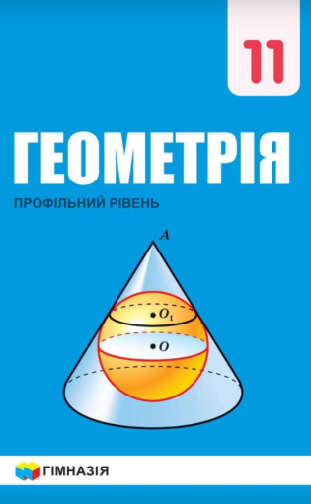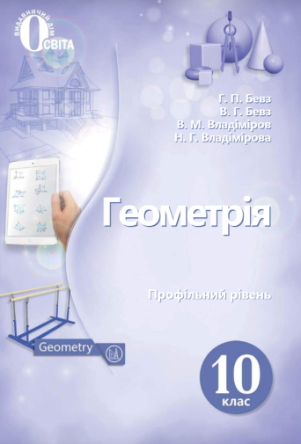
Рис.1.1 Підручники для порівняння
Ці підручники створені для використання для профільного рівня. Виклад теоретичного матеріалу в підручнику [32] більш строге ніж в [33]. Система вправ в [33] більш послідовна ніж в [32] та містить завдання різного рівня складності, приклади вирішення найважливіших завдань, причому ці рішення найважчих завдань будуть потрібні учням як опорні, при доказі теорем, наслідків з теорем.
Також в [33] наявний блок «Для допитливих», який дає корисну додаткову інформацію та додаткові знання, що дають знання про історію геометрії, вчених та про інші методи розв’язування певних завдань.
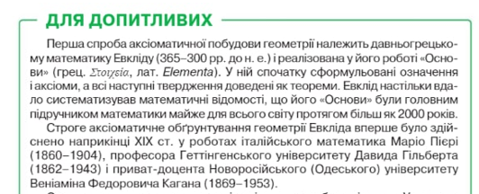
Рис.1.2 Приклад такого блоку
Система вправ у підручнику [32] дозволяє реалізувати ідею рівневої диференціації. Тут є завдання, відмічені
° - легкого рівня, ● – середнього рівня та ●● – важкого рівня.
Також додаткові завдання, які йдуть після кожного параграфу. Для вирішення цих завдань необхідно знати не тільки матеріал вивченого розділу, але й застосувати знання, уміння та навички, отримані щодо інших тем. Також наявні вправи для повторення попереднього матеріалу який знадобиться в наступних параграфах.
У процесі їх вирішення дуже добре розвивається логіка, уява. Іншими словами можна сказати, що при вирішенні додаткових завдань у учнів розвиваються три якості: просторова уява, практичне розуміння та логічне мислення.
Теореми у підручнику [32] націлені не так на «проходження програми», як на створення необхідного запасу відомостей для вирішення завдань. Наприклад, є теореми, які зазвичай не розглядаються в школі. Докази цих теорем повчальні власними силами, а володіння ними дає запас фактів і прийомів, дозволяють вирішувати досить важкі завдання.
Підручник [32] для профільних класів дозволяє поглибити знання учнів з геометрії, в ньому розширений матеріал про багатогранники, наприклад, є теорема Ейлера, навчальні пункти, присвячені правильним, напівправильним, зірчастим багатогранникам, багатогранникам, вписаним у сферу, описаним біля сфери і т.п. Також більше уваги у підручнику [32] приділено вивченню кривих та поверхонь, розглядаються аналітичні способи завдання фігур. Поряд з декартовими координатами у просторі використовуються полярні та сферичні координати.
Підручник [32] написаний коротко і просто, у ньому реалізовано аксіоматичний підхід до побудови курсу. У теоретичній частині підручника автори виділяють основні теореми, у тому числі інші виходять як наслідки. Наприклад, у параграфах виводяться формули об'єму різних фігур, а потім уявлення об'єму інтегралом.
У підручнику [33] звертається увага на практичне застосування геометрії, на її зв'язок із мистецтвом, архітектурою. Автори представляють геометрію як живу науку, що розвивається, що веде свою історію від єгипетських землемірів і геометрів Стародавньої Греції. Виклад теоретичного матеріалу суворий. Чітка структура, висока науковість, доступність викладу, простота і стислість – відмінні риси цього підручника. Автори представляють геометрію як науку, тісно пов'язану з навколишнім світом. Появі абстрактного поняття передує реальна картина, яка аргументує необхідність цієї абстракції.
До кожного параграфа обох підручників дається набір завдань. У тому числі виділено основні завдання, тобто обов'язкові всім. Саме в завданнях закладено принцип навчання. Велику допомогу учням нададуть предметний покажчик та в кінці книги відповіді до завдань задля перевірки чи правильно розв’язав учень.
Навчальний процес у старшій школі потребує і робить можливим використання веб квестів на уроках геометрії. Можливість їх використання зумовлена віковими особливостями старшокласників, набутими в основній школі навичками самостійної роботи, рівнем розвинення загальнонавчальних і пізнавальних видів діяльності. Основною формою проведення занять залишається система уроків: вивчення нового матеріалу, формування вмінь розв’язувати задачі, узагальнення та систематизації знань, контролю і корекції знань. Поряд із цим можна використовувати веб технології, які допоможуть нам активізувати пізнавальну діяльність.
Реалізація рівневої диференціації на квестах є однією з головних умов ефективності навчання. Особливістю таких квестів має бути постійне залучення учнів до самостійної роботи. Доцільно спільно обговорити ідею та алгоритм розв’язування певного класу задач. Після цього кожний учень може виконувати запропоновану систему вправ, спілкуючись із вчителем.
Важливе місце в організації навчання математики має посісти вдосконалення, у порівнянні з основною школою, системи самостійної роботи учнів. Формуванню відповідних мотивів до самостійної роботи сприяє застосування завдань на рисунках, контрольних запитань, зокрема прикладного характеру, домашніх робіт з дослідження конкретних класів функцій, геометричних конструкцій.
Важливим засобом навчання у квестах можуть стати контрольні запитання і тестові завдання, які спрямовані не на відтворення означень, фактів, формул, а на з’ясування елементів та структури означень математичних об’єктів; їх місця в системі інших понять; операцій, які можна виконувати з об’єктом, його особливостей та властивостей. Подібні контрольні запитання стимулюють продуктивне мислення учнів, сприяють неформальному засвоєнню теоретичного матеріалу, формують навички порівняння, класифікації, узагальнення, застосування математичних понять і об’єктів.
Обов’язковим елементом такої технології навчання має бути постійна діагностика навчальних досягнень учнів. Закінчуючи кожну тему слід використовати веб квест, що дає змогу встановити рівень володіння матеріалом теми. За результатами квесту можна буде встановити прогалини у підготовці учня, його досягнення, що допомагає спрямувати зусилля його та викладача на поліпшення стану справ.
Обов’язковим елементом навчання мають стати індивідуальні завдання з теми. Їх варто пропонувати на завершальному етапі вивчення теми для самостійного опрацювання після всіх контролюючих заходів. Мета завдань — охопити матеріал теми в цілому, привернути увагу до головного, дати додаткові приклади і пояснення окремих складних моментів, підкреслити особливості й тонкощі, переконати учнів у можливості розв’язання задач основних типів. Індивідуальні завдання перевіряються, оцінюються вчителем та захищаються учнем. Варто планувати виконання індивідуальних завдань, які передбачають ознайомлення як з розвитком математики в історичному аспекті (наприклад, з теми «Скільки існує геометрій?»), так і змістовних («Перспектива», «Математика і соціологія»).
Одним з ефективних засобів удосконалення навчання, особливо у старшій школі, є модульне проектування навчального процесу, яке передбачає, що одиницею виміру навчального процесу є не урок, а певна сукупність уроків, яка охоплює логічно пов’язаний блок навчальних питань теми.

1.4 Психолого-педагогічні особливості учнів 10-11 класів та дистанційне навчання
Старша школа, або, як її ще називають, рання юність, охоплює період розвитку дітей від 15 до 18 років, що відповідає віку учнів 10-11 класів середньої школи. До кінця цього віку школяр набуває ту ступінь ідейної та психічної зрілості, яка достатня для початку самостійного життя, подальшого навчання у ВНЗ або виробничої роботи після закінчення школи. Старший шкільний вік - період громадянського становлення людини, її соціального самовизначення, активного включення в суспільне життя, формування духовних якостей громадянина і патріота. Особистість юнаків та дівчат складається під впливом абсолютно нового положення, яке вони починають займати в порівнянні з підлітком, в суспільстві, колективі.
У цьому віці учні виявляють більше самостійності в заняттях, у них інтенсивно розвиваються моральні сили, формуються і визначаються риси характеру, відбувається становлення світогляду.
Основною особливістю особистісного розвитку старшокласника є помітний розвиток самосвідомості, самооцінки, що грунтується на самостійному аналізі й оцінці власної діяльності. Навчальна діяльність старших школярів значно відрізняється за характером і змістом від навчальної діяльності підлітків. Справа не тільки в тому, що поглиблюється зміст навчання. Основна відмінність в тому, що навчальна діяльність старшокласників пред'являє набагато більш високі вимоги до їх розумової активності і самостійності. Для того щоб глибоко засвоювати програмний матеріал, необхідний досить високий рівень розвитку узагальнюючого, понятійного мислення.
Насамперед слід зазначити, що у старшому шкільному віці складаються дослідницьке ставлення до навчальних предметів і вміння знаходити та ставити проблему. Тому в навчальному процесі старшокласники залучають сам хід аналізу задач, порівняння різних точок зору дискусії та пояснення, що змушують мислити.
У старшокласників уже досить добре розвинене абстрактне мислення [34]. Разом з розвитком абстрактного мислення в учнів старших класів відбувається перехід до вищих рівнів мовлення, виникає прагнення до його самовдосконалення, намагання зробити його більш виразним, точним. Старшокласники вже вільно користуються комп'ютером, інтернетом, енциклопедичними словниками, аналізують і зіставляють інформацію з різних джерел. У старшокласників помітно розвивається самоспостережливість, вміння аналізувати поведінку.
Для них характерне поглиблене усвідомлення психологічних процесів. Помітно зростають сила волі, витримка, наполегливість, самоконтроль. Інтереси стають зрілішими і водночас тривалішими, стійкішими, міцнішими. Розвиваються пізнавальні інтереси, зокрема - до самостійних видів навчальної роботи. Пізнавальна діяльність учнів у старших класах характеризується новими вміннями і розвиненими здібностями, такими як: багатство словникового запасу, уміння розвивати допитливість, організувати сприйняття інформації та визначати нові ідеї, володіти достатнім обсягом інформації, застосовувати засвоєний матеріал за нових умов, критично мислити, розв'язувати складні проблеми, засвоювати причинно-наслідкові зв'язки, досконало аналізувати ситуацію, передбачати наслідки, оцінювати процес і результати, міркувати, будувати гіпотези, застосовувати ідеї на практиці, узагальнювати та робити висновки [35].
У підлітка навчальні інтереси визначають вибір професії, у старших же школярів спостерігається зворотне: вибір професії сприяє формуванню навчальних інтересів, зміни ставлення до навчальної діяльності, а саме – спостерігається вибіркове ставлення до навчання. Причина такого явища очевидна - наявність у багатьох старшокласників уявлень, пов'язаних з їх майбутньою професійною. На цьому грунті іноді спостерігається дуже небажане феномен - старші школярі цікавляться двома-трьома профілюючими предметами при байдужості до решти. Головне психологічне придбання ранньої юності (старшого шкільного віку) - це відкриття свого внутрішнього світу, внутрішнє «Я». Провідна діяльність в цьому віці - навчально-професійна, в процесі якої формуються такі новоутворення, як світогляд, професійні інтереси, самосвідомість, мрія і ідеали.
Але сучасний старшокласник - продукт сучасного життя, він складний, цікавий і суперечливий. Тому, крім новоутворень, з’являються ще і протиріччя, які притаманні саме цьому віку, а саме [36] :
1. Прагнення проявити вольові зусилля в самовихованні і часто не завжди адекватно ставляться до порад дорослих.
2. Сприйнятливість до моральної оцінки своєї особистості з боку колективу і прагнення показати байдужість до цієї оцінки, діяти за своїм планом.
3. Принциповість у великому і безпринципність у малому
4. Володіння своїми емоціями і безпосередня імпульсивність.
Окремою проблемою є психологічні особливості конфліктної поведінки. Якщо казати про особливості підліткового періоду, то водночас треба говорити і про загострення кризи типу «дорослий – дитина», який проявляється, враховуючи специфічну соціальну ситуацію розвитку підлітка, в такому контексті взаємодії, як «підліток – підліток» і «підліток – дорослий» [35].
Проаналізувавши, з ким із дорослих найчастіше у підлітка виникають конфлікти, можна визначити, що це батьки та вчителі. Отже, можна визначити, що конфліктна взаємодія проходить у трьох взаємопов’язаних системах: «підліток –батьки», «підліток – вчителі» та «підліток – підліток».
О.Г. Ковальов пише, що конфлікт як природне протиріччя, що виникає між людьми, породжується проблемами особистого і соціального життя, протиріччями інтересів, поглядів, соціальних установок людей [37]. Конфлікт вже довгий час знаходиться в центрі уваги не тільки вітчизняних, але і зарубіжних вчених: Г. Спенсера (функціональна модель устрою суспільства, теорія функціоналізму і конфлікту), Р. Дарендорфа (теорія соціального конфлікту). Ця сфера пройшла ряд досліджень, які спочатку ігнорувалися, а потім дійшли до то, що це стало важливим та цінним явищем.
Спілкування підлітків із їх однолітками – це важлива й особлива сфера їх життя. Іноді це спілкування стає настільки важливим для підлітка та цікавим, що відсуває на задній план навчання, внаслідок чого зменшується привабливість спілкування з близькими, хоча психологічні механізми такого впливу часто бувають незрозумілі ні вчителям, ні батькам. Конфліктні відносини підлітків між собою грунтуються на достатньо актуальній у цьому віці боротьбі за лідерство.
Відносини підлітків і педагогів супроводжуються такими типами конфліктів, як конфлікти діяльності, відносин і поведінки.
Особливість педагогічних конфліктів полягає в тому, що вони пов’язані зі специфікою навчальної діяльності, а також такими факторами, як відмінності у статусі і віці сторін. Адекватна та продумана поведінка вчителя в конфліктній ситуації з підлітком має передбачати коректне визначення своєї позиції, опору на позитивні взаємини з батьками, використання впливу інших учнів у класі та допомогу педагогічного колективу. Необхідною умовою, яка визначає те, як проходить конфлікт, є поведінка вчителя на основі поваги до особистості підлітка, а також використання рекомендацій шкільного психолога щодо оптимізації взаємодії з учнем.
Якщо проаналізувати чинники виникнення конфліктів підлітків і батьків, то можна зробити висновок про їх зумовленість негармонійністю, деструктивністю внутрішньо-сімейних відносин, суттєвими недоліками у вихованні підлітка й індивідуально-психологічними змінами, які відбуваються в психічному розвитку підлітків. Не можна не сказати як про фактор впливу на потенційні конфліктогенні стосунки і про індивідуальні особливості оточуючих підлітка дорослих. Отже, конфліктна поведінка підлітків виникає в тому разі, коли відсутній інтерес до підлітка як до індивідуальності, коли в оточуючих немає бажання враховувати індивідуальні особливості підлітка, вікові зміни у психіці, коли не змінюються ні форма, ні зміст спілкування підлітка з дорослими. Неконфліктним відносинам між дорослими і підлітками сприяє підвищення психолого-педагогічної культури батьків, яка підкріплюється інтересом батьків до внутрішнього світу їх дітей.
Розглядаючи юнацьку та підліткову конфліктність, можна виділити такі компоненти:
– емоційний компонент (визначає стан особистості підлітка в ситуації міжособистісної взаємодії, невміння керувати своїми емоціями в передконфліктних і конфліктних ситуаціях);
– вольовий компонент (виражає нездатність особистості підлітка до свідомої мобілізації своїх сил і самоконтролю);
– пізнавальний компонент (включає в себе рівень сприйняття провокаційних дій опонента в конфлікті, субєктивність сприйняття, невміння аналізувати і прогнозувати розвиток конфліктної ситуації);
– мотиваційний компонент, який відображає стан внутрішніх сил, що не сприяють адекватній поведінці в конфлікті та вирішенню проблеми;
– психомоторний компонент (визначає невміння володіти своїм тілом, управляти жестикуляцією та мімікою у спілкуванні) .
Дослідження психологічних детермінант ,які визначають виникнення конфліктної поведінки підлітків у міжособистісній взаємодії, займає важливе місце в дослідженні конфліктів.
О.М. Чайковська, узагальнюючи визначення конфліктності особистості, відзначає, що конфліктність є системною складною властивістю особистості, яка включає комплекс психічних властивостей, а саме:
– неадекватну самооцінку своїх можливостей і здібностей, що йде у розріз з оцінками оточуючих, і це викликає конфлікт;
– прагнення домінувати, де це можливо і неможливо;
– консерватизм мислення, поглядів, переконань, небажання долати застарілі традиції;
– зайву принциповість і прямолінійність у висловах і думках;
– певний набір емоційних якостей особистості: тривожність, агресивність, упертість, дратівливість [34].
Велике значення та резонанс викликає проблема підліткової конфліктності останнім часом. Інформацію про конфлікти в підлітковому середовищі досить часто наводять у ЗМІ, тому підтвердженням є збільшення кількості соціальних запитів на роботу психолога з важкими підлітками в школі та соціальних установах.
Знання психологічних факторів, які впливають на підліткову конфліктність необхідно для допомоги підліткам у їх розвитку адекватної самооцінки, формування умінь аналізувати ситуацію міжособистісної взаємодії, для корекції власної поведінки у відносинах з оточуючими, для перетворення конфліктності в конфліктостійкість як рису характеру.
Ще одним проблемним аспектом є депресивні розлади у учнів 10-11 класів. У сучасній психології існує декілька теорій депресії: генетична, біохімічна, психоаналітична, депресивного мислення, вивченої безпорадності, зумовленого обставинами позитивного підкріплення реакції [35].
Депресія – афективний стан, що характеризується негативним емоційним фоном, зміною мотиваційної сфери, когнітивних уявлень і загальною пасивністю поведінки [38]. Депресивні розлади розрізняються по ступеню вираженості та причинам, що їх викликають. Виходячи з сучасних наукових уявлень, депресії поділяють на психогенні; ендогенні; соматогенні. Під психогенними депресивними розладами мають на увазі стани, що розвинулися в результаті або під впливом причин психологічного, стресового характеру. Під ендогенними розуміють депресії, виникаючі при шизофренії, маніакально-депресивному психозі, інволюційній меланхолії. Соматогенні депресивні розлади спостерігаються при різних соматичних захворюваннях.
Особливості прояву депресії у школярів пов’язують із такими чинниками, як криза пошуку свого місця у житті (самоідентичності); недооцінка зовнішніх труднощів; необґрунтований оптимізм або, навпаки, негативізм; криза інтимності; психологічна ізоляція; почуття самотності, непотрібності.
Для старшокласників характерні фізіологічні, розумові, поведінкові та емоційні прояви депресії:
1. Фізіологічні особливості депресії проявляються через порушення сну, з’являються болі в серці, м’язах, шлунку, знижується енергія та зникає апетит, або, навпаки, людині властиве переїдання.
2. До розумових проявів депресії відносять труднощі у прийнятті рішення і зосередження уваги, уповільнюється мислення. У юнаків переважають негативні думки про себе, думки про непотрібність, а в разі тяжкої депресії — думки про самогубство.
3. Поведінкові прояви депресії характеризуються відмовою від розваг, небажанням спілкуватись з людьми та схильністю до усамітнення. Для розслаблення юнаки починають зловживати алкоголем та психоактивними речовинами.
4. До емоційних проявів депресії відноситься пригнічений настрій, дратівливість, туга, тривога, внутрішнє напруження, почуття про-вини, незадоволення собою. Учні втрачають інтерес до того, що раніше приносило задоволення.
Ризик розвитку депресії в дітей збільшується, коли батьки негативно ставляться до їх майбутнього, емоційно замкнені або не проявляють теплих почуттів до дитини, використовують жорстку фізичну дисципліну, дотримуються критичного комунікаційного стилю в житті. Шкільне середовище відіграє важливу роль у житті дитини, оскільки там вона проводить більше половини свого часу. У школі на додаток до академічних вимог збільшуються соціальні вимоги, можливі порушення соціальних взаємин між дітьми й дорослими, що, у свою чергу, збільшує ризик розвитку депресії
Соціальна підтримка. Наявність друзів і дружні стосунки з однолітками кількісно і якісно зменшують імовірність бути одиноким, тоді як відсутність друзів призводить до самотності, яка, в свою чергу, збільшує ризик розвитку депресії [38].
Здатність встановлювати обґрунтовані цілі в житті й досягати їх, незважаючи на перепони, розвиває впевненість у собі й знижує ризик розвитку депресії. Відчуття впевненості в собі й можливість бути кращим у певних сферах (наприклад, у знаннях шкільних предметів, спортивних змаганнях) є настільки важливими, що захищають підлітків від депресії навіть перед критичним ставленням до цього батьків або за відсутності позитивного зворотного зв’язку. Заняття спортом також зменшує ризик депресії за рахунок, можливо, більшого соціального визнання серед однолітків і задоволення власним виглядом
Старша школа – це золота пора в житті людини, це не тільки важливий період для формування погляду на життя і світ, а й важливий період для примноження знань і талантів. Дослідження показало, що старшокласники мають такі психологічні особливості:
1. Незалежність. У старшокласників з'являється власна думка і простір для власної діяльності, як в облаштуванні особистого життя, так і в поглядах на життя і суспільство. На цьому етапі інтелектуальний розвиток старшокласників наближається до зрілості, їхнє абстрактно-логічне мислення швидко трансформується з «досвідного» в «теоретичне», а емоції все більш глибокі, стійкі, замкнуті.
2. Баланс. У цей період фізіологічний розвиток старшокласників швидко дозріває, а психологічний розвиток відносно відстає від фізіологічного. Вони ірраціональні, імпульсивні та емоційно вразливі. Дехто має тендітну психологію страху перед невдачами, слабку волю, емоційність, нездатність витримати удар перед обличчям невдач, після невдачі результат іспиту не ідеальний, вони не можуть правильно поставитися до невдачі, що призводить до різкого падіння академічного рівня продуктивністі, яка виходить з-під контролю.
3. Бунтарська психологія. Бунтарська психологія і сліпе обожнювання співіснують. Підлітковий вік – це період формування особистості учнів, а також період їхнього фізичного розвитку, як правило, дозрівання. У цей період у розвитку психіки учнів дуже явна бунтарська тенденція. Вони рішуче заперечують сформовану в дитинстві концепцію авторитету і впадають в іншу крайність, ставлять під сумнів все існуюче і встановлене. З іншого боку, вони демонструють менталітет сліпого поклоніння. Співіснування бунтарської психології та сліпого поклоніння показує, що психологія молодих учнів все ще перебуває на стадії розвитку, а психологічний стан сильно коливається.
Отже, старший шкільний етап є специфічним віковим етапом, і його психологія знаходиться в стані напівнаївності та напівзрілості, з очевидною унікальністю та перехідністю. На цій стадії, зі збільшенням шкільного навантаження, дедалі гострішою конкуренцією та розвитком власної мисленнєвої свідомості, частіше виникають проблеми з психічним здоров’ям. Тому шкільна освіта з питань психічного здоров’я повинна приділяти особливу увагу особливостям психологічного розвитку старшокласників, відігравати активну роль у вихованні психічного здоров’я та спрямовувати психологічний розвиток старшокласників у позитивному та здоровому напрямку.
Характеристика психологічного розвитку старшокласників
1. Рівень інтелекту близький до пікового стану дорослого віку.
Увага має певну стійкість, може тривалий час звертати увагу на те, що стосується власних інтересів, вміє розподіляти увагу. Спостереження цілеспрямоване, систематичне і комплексне, але воно не точне. Спочатку завершують перехід від конкретного мислення до абстрактного, починають мислити раціонально, але часто потребують підтримки інтуїтивного та перцептивного досвіду.
Активно мислячі, часто задають питання, вміють самостійно судити про правильне і неправильне, не довіряють висновкам інших людей, люблять коментувати та сперечатися, сподіваються вирішити проблеми самостійно, але схильні до узагальнень і крайностей.
2. Емоційне переживання сильніше, ніж у молодшого шкільного етапу, а емоційний зміст великий, з певною спадкоємністю, формуючи різноманітні настрої. З нетерпінням чекає майбутнього, часто сповнений ентузіазму щодо діяльності, легко збуджується, легко коливається, також емоційний, іноді сліпий фанатизм і нетерплячість, аж до безрозсудних імпульсів; зустріч з невдачами буде мати всілякі негативні емоції. Завдяки самостійності мислення і подальшому розвитку самосвідомості їх почуття декоративні, внутрішній світ активний, а зовнішнє вираження емоцій часто не узгоджується з внутрішнім переживанням.
3. Посилюється ініціатива і цілеспрямованість вольових мотивів, оволодівають власною поведінкою. Відбувається розвиток впевненості, рішучості та самоконтролю в роботі з речами, а здатність до пристосування покращилася порівняно з початком.
4. Сфера інтересів далі розширюється і має певну стабільність Характеристики особистості мають тенденцію до стабільності та зрілості, а явні та інтровертні типи очевидні.
5. Підвищується рівень мотивації, підвищується ступінь турботи про всі сторони суспільства, з’являється певна здатність до оцінки, яка поступово трансформується в мотивацію визначення власної поведінки, що відображає власну ціннісну орієнтацію. Але потреба в правах переважує потребу у власних обов'язках, відповідальності та практичних діях.
6. Самосвідомість ще більше посилюється, вимагаючи від інших розуміння, розуміння та поваги до себе. Самооцінка є більш змістовною та об’єктивною, ніж у молодшій школі, вимагає саморозвитку та самореалізації. Але також будуть конфлікти між собою та суспільством. Деякі учні мають занадто високу самооцінку та помітну егоцентричність. Коли вони стикаються з невдачами, вони перетворюються на низьку самооцінку.
7. Високий ентузіазм товаришувати, виникає нагальна потреба в емоційній силі та участі в різних видах групової діяльності. Під впливом характеру різних груп особистості старшокласників мають різні напрямки розвитку.
8. Підвищена увага до протилежної статі.
9. Здатність до незалежного життя та адаптації до суспільства є сильнішою, ніж у молодших школярів, але через обмеження соціального досвіду та пізнання здатності розрізняти не таке хороше, як у дорослих, і існує протиріччя між сильною допитливістю і обмеженою здатністю розрізняти.
10. Існує більш раціональне мислення щодо вибору професії. Від періоду фантазії до підготовчого періоду можуть вибрати конкретну професію та рівень, виходячи з власних інтересів, здібностей, соціальних цінностей та потреб власних життєвих інтересів, і добре розуміють свою навчальну мотивацію та мотивацію до закінчення школи. Ставлення, поведінка та рівень навчання мають вплив.
Пандемія COVID-19 докорінно змінила традиційний навчальний процес. Стикаючись з цілою низкою нових освітніх проблем, викладачі постали перед питанням пошуку універсального рішення. Дистанційне навчання, яке зараз активно пов'язане з онлайн-освітою, показало себе як очевидна альтернатива, яка може бути ефективною в умовах пандемії, війни чи інших "форс-мажорних обставин".
Завдяки технологічному прогресу в навчанні, дистанційний формат передбачає активне використання комп'ютерів у підвищенні якості навчання. Онлайн-платформи знаходять значне застосування у процесі викладання математичних дисциплін, які потребують високої точності, акуратного, швидкого та надійного графічного відображення навчальних елементів.
Комп'ютеризація навчального процесу добре зарекомендувала себе в рамках вивчення математичних понять, особливо тих, що базуються на геометрії, алгебрі, математичному аналізі, статистиці та функціональній графіці ще до того, як виникли умови дистанційного навчання. Незважаючи на те, що онлайн-освіта існує вже більше десяти років, до недавнього часу вона піддавалася значній критиці як з боку науковців, так і з боку менеджерів освіти. Однак умови пандемії допомогли зацікавленим сторонам досягти консенсусу та дозволили дистанційному навчанню показати весь свій потенціал у контексті нової освітньої парадигми.
Нинішня війна в Україні обмежила багато можливостей для здобувачів освіти та викладачів і практично унеможливила класичні форми навчання в небезпечних умовах. Наявний досвід дозволяє виділити наступні сильні сторони онлайн-освіти:
- здобувачі освіти мають більше можливостей керувати своїм розкладом та навчальними програмами за допомогою онлайн-інструментів. Це дає учасникам можливість одночасно навчатися за допомогою онлайн-курсів і жити в такому ж режимі, не наражаючи своє життя на небезпеку, не жертвуючи своєю роботою і домашнім життям заради навчання.
-дистанційна освіта зберігає психологічну гармонію в їхньому житті, що є важливим фактором успішного навчання.
- фінансові витрати на поїздки на навчання значно скорочуються або усуваються.
- традиційний метод навчання в основному базується на розмові вчителів і слуханні учнів, і бракує двостороннього обміну навчальною інформацією. У мережевому навчанні реалізуються три форми взаємодії: самовзаємодія, взаємодія людина-навчальна система та міжособистісна взаємодія. Взаємодія, яку ми зазвичай називаємо, в основному стосується людської взаємодії. В онлайн-викладанні інтерактивне навчання реалізується за допомогою різноманітних медіа-технологій, таких як електронна пошта, голосова пошта, Viber, Telegram тощо. Можлива не тільки двостороння комунікація між викладачами та студентами, а й між самими студентами.
Разом з тим, онлайн-освіта має ряд негативних моментів, про які варто згадати:
- онлайн-освіта є вимогливою до самодисципліни учня, оскільки в умовах дистанційної освіти його регулює значно більша кількість факторів, тоді як в класичній ситуації очного навчання умови ставить адміністрація навчального закладу.
- домашнє навчання може негативно впливати на мотивацію та іноді заважати формуванню необхідного робочого середовища, хоча існують дослідження, які доводять можливість для деяких людей одночасно насолоджуватися домашнім комфортом разом зі своєю сім'єю і при цьому досягати успіхів у навчальному процесі. Однак, домашні умови навчання можуть негативно впливати на процес адаптації здобувача освіти на його академічну успішність, насамперед через велику кількість відволікаючих чинників (родичі, домашні справи, сторонній шум тощо).
Побудова ефективного освітнього простору є однією з передумов ефективного освітнього процесу, особливо коли мова йде про онлайн-освіту, яка характеризується соціальною дистанцією та відсутністю тісного контакту з іншими учасниками процесу.
- здобувачі освіти мають можливість формально перебувати в онлайн-освітній конференції, вимкнувши відео та мікрофон, що є зручним варіантом для учнів (дозволяє вирішувати особисті чи побутові питання, які відволікають їх від освітнього процесу), проте має деструктивний вплив на інших учасників процесу. Це призводить до того, що інші учні менш активно залучаються до навчального процесу, випадаючи із загальної дискусії, а викладачі змушені переривати, повертаючи неактивних учасників.
Відсутність у викладачів ефективних педагогічних інструментів для таких ситуацій може суттєво знизити продуктивність онлайн-освіти. Аудиторії школи були місцем зустрічі, і водночас важливим психологічним ресурсом, соціальним полем для спілкування та частиною освітнього середовища. Відвідування аудиторій у деяких українських містах стало рідкістю через війну.
Високі вимоги як до технічного оснащення обох сторін освітнього процесу, так і до постійної наявності інтернет-з'єднання, що є обов'язковим елементом онлайн-навчання, в певних місцях може стати нездоланною перешкодою. Орієнтація на технічні засоби і тривале зосередження на екрані монітора як обов'язкова умова включення учня в дистанційне навчальне середовище накладає відбиток на його внутрішній стан, робить цю форму навчання вразливою і залежною від зовнішніх чинників, що не було обмежуючим фактором в очній формі.
Існування та успішна діяльність у новому для них просторі висуває також цілий перелік специфічних вимог, таких як вміння виокремлювати та аналізувати необхідну інформацію із загального потоку; вміння лаконічно та грамотно сформулювати питання або запит; вміння правильно розподіляти навантаження та швидко опрацьовувати отриману інформацію та ін. Таким чином, можна з упевненістю констатувати, що дистанційне навчання має низку негативних рис і не є досконалою формою навчання. Високі вимоги, залежність від технічного оснащення, психологічні артефакти, які виникають у процесі навчання - все це може негативно вплинути на адаптацію учня до нових умов і, як наслідок, на його успішність.
Тому, аби покращити успішність учнів на уроках геометрії під час дистанційного навчання, активізувати пізнавальну діяльність учнів варто використовувати веб квести, які допоможуть урізноманітнити уроки та розвинути пізнавальний інтерес.
В основі моделі WebQuest лежить аспект когнітивної психології, який говорить, що якщо ми хочемо, щоб люди, які можуть бути новачками, працювали на більш експертному рівні, ми повинні вивчити, що роблять експерти, а потім підказувати новачкам через подібний досвід. Це спонукання учнів до того, щоб вони виходили за рамки свого поточного набору когнітивних навичок, відоме як риштування або процедурна фасилітація, і було показано, що воно позитивно впливає на досягнення учнів. Скаффолди – це «тимчасові рамки для підтримки успішності студентів понад їхні можливості…» .
Прикладами риштувань є «діяльність, яка допомагає учням розвинути правильне мислення, залучити учнів до проблеми, розділити діяльність на керовані завдання та спрямувати увагу учнів на важливі аспекти цілей навчання». Враховуючи постійну практику вирішення складних інтелектуальних завдань таким чином, рівень підтримки «згасає», оскільки навички інтерналізуються.
Такі риштування є основою моделі WebQuest, як визначено вище. Насправді, інтегрована основа конкретних дослідницьких стратегій — це те, «що відбувається» в таємничій «чорній скриньці» трансформації. Основні стратегії, які пропонує WebQuest:
Теорія мотивації
Опитування – теорія схем
Конструктивізм
Диференційоване навчання
Розташоване навчання
Тематичний інструктаж
Автентична оцінка
Відкрите метапізнання
Психологічні принципи, орієнтовані на учня
Веб-квести переносять принципи, орієнтовані на учня, із сфери благородних ідей у ​​щоденну практику. Як довела Американська психологічна асоціація (1997/2003), реалізація цих принципів приносить користь як учням, так і вчителям. Коли вчителі сприяють добре розробленим веб-квестам, вони отримують професійний розвиток у процесі, рухаючись до практики, зосередженої на навчанні. Коли вони засвоюють і діляться своїм досвідом, ми всі отримуємо користь.
Проаналізувавши психологічні особливості учнів старшої школи, ми можемо зробити висновок, що у цьому віці відбуваються зміни у ставленні учнів до навчального процесу. По-перше, старшокласники спроможні до постанови проблеми дослідження, самоосвіти та самостійної роботи. В них розвинене абстрактне мислення а їх інтереси безпосередньо пов’язані з майбутньою професією. Також, у цьому віці міняється роль вчителя у житті учня: він виступає скоріш як консультант з предмета. У свою чергу вчитель повинен обрати правильний метод навчання, на підставі аналізу психологічних особливостей учнів старшої школи. Враховуючи вікові особливості учнів старшої школи, у роботі з ними доцільно використовувати таку форму роботи, як веб-квести.
За допомогою квестів учні бачать багатші тематичні зв'язки. Дослідження показали, що тематичне викладання допомагає учням зрозуміти цінність предмета, встановлювати логічні зв’язки між дисциплінами, переносити знання з одного контексту в інший і створювати міцну базу знань.
Учні розмірковують над власними метакогнітивними процесами. Дослідження показують, що коли учні усвідомлюють власні моделі мислення, вони можуть самостійно використовувати ефективні стратегії навчання Зрештою, мета полягає не в тому, щоб учні вічно виконували веб-квести або сліпо стрибали через ці нові та вдосконалені обручі, а радше розвиватися як незалежні, досвідчені учні.

РОЗДІЛ ІІ. КВЕСТ З ГЕОМЕТРІЇ ЯК ЗАСІБ АКТИВІЗАЦІЇ ПІЗНАВАЛЬНОЇ ДІЯЛЬНОСТІ

2.1. Використання ігрової платформи на уроках геометрії «LEARNIGS Apps»
На хвилі глобальної пандемії освітній сектор зазнав масового розширення технологій. Завдяки технологіям уся галузь відкриває нові способи роботи. Справа не в тому, що технології раніше не використовувалися в освіті, а в тому що використання освітніх програм було обмеженим.
Раніше використання технологій було вибором, а тепер це вимога. Це призвело до впровадження розробки освітнього програмного забезпечення за допомогою мобільних додатків, що дозволило компаніям, особливо в освітньому секторі, досягти нових висот. Під час обов’язкового дистанційного навчання було очевидно, що існував величезний попит на технічні засоби та системи, які дозволяли викладачам спілкуватися зі своїми студентами, відстежувати їхній прогрес у навчанні та поширювати їхні курси.
Онлайн-навчання набуло популярності після того, як сталася пандемія Сovid 19. У загальноприйнятому розумінні, в онлайн-класі викладач виступає
більше як модератор та консультант, а уроки не можуть бути проведені так, як в офлайн-класі. Тому необхідно передбачити способи надання зворотного зв'язку та керівництва для учнів. Незважаючи на те, що учні належать до "цифрових аборигенів", які знайомі з Інтернетом для доступу до інформації та взаємодії з іншими; наприклад, для ведення блогів, гри в онлайн-ігри, скачування музики, завантаження музики, онлайн-торгівля, використання соціальних мереж, вони можуть бути не підготовленими до отримання онлайн-навчання. Тому одним із способів підтримання мотивації учнів до роботи на уроці є забезпечення ключової ролі вчителя у наданні інтерактивних навчальних матеріалів.
Процес навчання та викладання в умовах онлайн-навчання має бути більш гнучким, особливо щодо підключення учнів з ресурсами джерел навчання, щоб підтримувати їх незалежне та саморегульоване навчання. Один з навчальних додатків, який може полегшити викладачам у створенні матеріалів для самостійного вивчення учнями під час онлайн-навчання, є Learningapps.org.
LearningApps.org (рис.2.1.) — це універсальний інструмент для тих, хто навчається, викладачів і тренерів викладачів, які хочуть використовувати або створювати низку різноманітних видів діяльності [39].
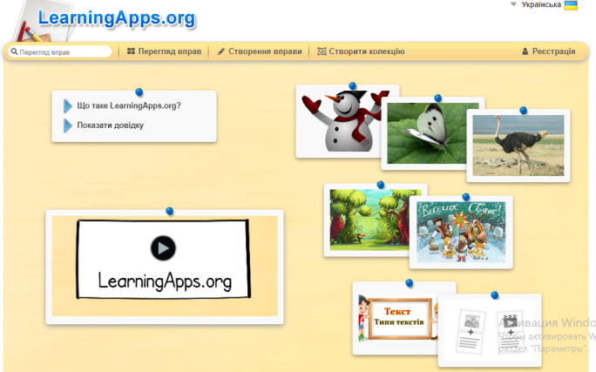
Рис.2.1. Початкова сторінка платформи
LearningApps.org дуже простий у використанні з покроковим посібником на домашній сторінці, у якому пояснюються всі функції. Ви можете створювати власні дії з нуля, використовуючи один із запропонованих шаблонів, або адаптувати вже створені дії. Введіть ключове слово або виберіть категорію для вивчення, і, коли ви знайдете заняття, яке вам подобається, ви можете «Створити схожу програму» зі своїми ідеями, а потім поділитися нею зі своїми учнями (рис.2.2). Практичні завдання можна зробити за лічені хвилини, і ви можете використовувати їх знову, зберігши їх у своєму обліковому записі - створення облікового запису безкоштовне!
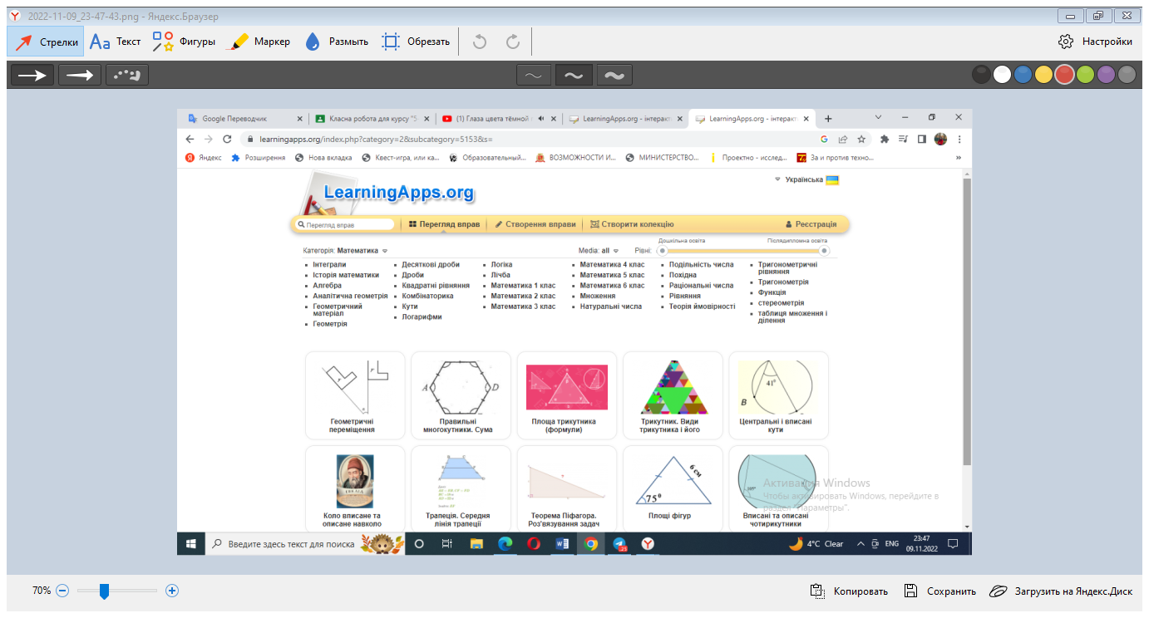
Рис.2.2 Інтерфейс платформи
Перейшовши на сайт learningapps.org, ви побачите сторінку привітання з підручником і прикладами додатків, створених іншими педагогами. Вам не потрібно створювати обліковий запис, щоб переглядати колекцію програм або навіть ділитися ними зі своїми учнями.
Завдання LearningApps.org можна використовувати з учнями всіх рівнів. Ви можете створити, наприклад, простий квест зі встановлення відповідності слів і зображень для тих, хто навчається з низьким рівнем, або придумати складніші квести для більш досвідчених учнів. Коли ви шукаєте готові дії, є фільтр, який можна використовувати, переходячи від рівня початкової освіти до рівня подальшої освіти. Завдання LearningApps.org можна використовувати або створювати для відпрацювання пройденої теми, посилення інтересу на уроках геометрії.
Існує низка шаблонів для простих та складних завдань. Існують такі ігри та вікторини, як встановлення відповідності, ідентифікація, класифікація, заповнення пропусків, кросворди, заповнення відповідей, упорядкування, розставлення предметів на лінії та завдання з вибором відповідей. Ви також можете завантажувати саморобні або автентичні тексти, малюнки, аудіо чи відео під час створення чи адаптації вправ (рис.2.3). Є функція для введення тексту для створення аудіовмісту. Зворотній зв’язок і підказки можна додати, щоб допомогти учням отримати правильні відповіді та зрозуміти, чому їхня відповідь правильна чи неправильна.
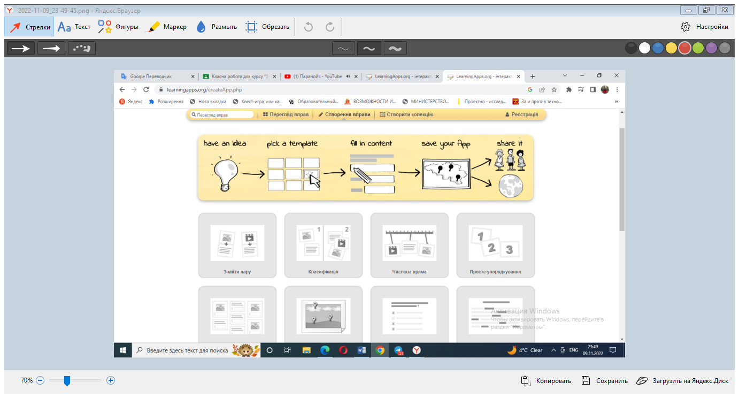
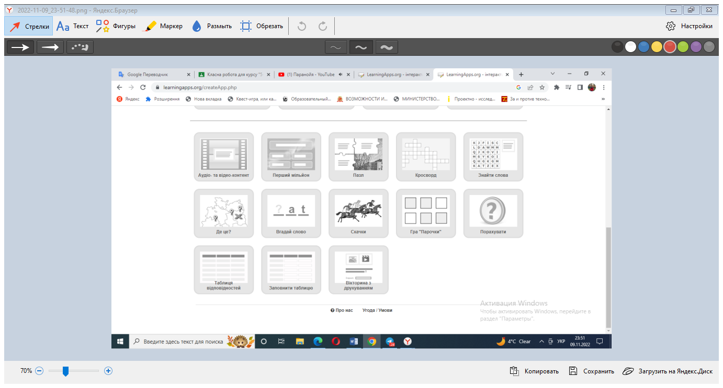
Рис.2.3. Можливості платформи LearningApps

Завдання можна виконувати індивідуально, а потім розділяти, або їх можна виконувати в парах чи групах у класі чи вдома. У деяких видах діяльності LearningApps.org також є вікна чату, де учні та вчителі можуть додавати коментарі під час ігор, а також є деякі складніші змагальні завдання, які учні можуть грати в групах, змагаючись один з одним. Окрім взаємодії один з одним, щоб виконати завдання, учні отримують задоволення від роботи один з одним, створюючи завдання для своїх однокласників. Вони можуть співпрацювати, вибираючи тип завдання, знаходячи відповідні матеріали та продумуючи підказки та відгуки.
Завдяки легкості, з якою вчителі та учні можуть створювати завдання за допомогою відео чи тексту на певну тему, LearningApps.org є чудовою платформою для створення завдань для квесту з геометрії, які учні можуть використовувати для накопичення знань зі шкільних предметів, до, під час і після перегляду, які перевіряють їхнє розуміння.
Платформа LearningApps. була створена в рамках дослідницького проєкту в Бернському університеті освіти (Швейцарія) у співпраці з Університетом Йоганна Гутенберга Майнца та Університетом прикладних наук Циттау/Гьорліц. Проєкт був спрямований на створення освітньої платформи, яка б дозволила викладачам створювати різні програми для своїх цілей і ділитися ними з іншими викладачами, які можуть використовувати їх як є або модифікуючи їх відповідно до власних цілей навчання. Однією з чудових переваг LearningApps.org є те, що він абсолютно безкоштовний. Але, як і багатьом безкоштовним програмам, у ньому немає «химерності», яку пропонують деякі платні платформи.
Таблиця 2.1.
Можливості LearningApps.org
Назва інструменту | LearningApps.org
URL | Learningapps.org
Основне призначення/використання інструменту | Створюйте та діліться навчальними завданнями у формі мультимедійних модулів (додатків)
Вартість | Безкоштовно (без прихованих витрат або членських внесків)
Простота використання | Дуже легко
Веб-посилання відкриває програму на веб-сайті, тоді як повноекранне посилання відображає програму у вікні веб-переглядача користувача без будь-якої іншої інформації (наприклад, панелі меню, посилань або спільної інформації). Код для вбудовування дозволяє додавати програми безпосередньо на ваш веб-сайт, веб-сторінку чи систему керування навчанням. Нарешті, ви можете додати QR-код на свій веб-сайт або відобразити його на екрані під час онлайн-занять, щоб ваші учні мали легкий доступ.
Щоб створити, наприклад власний квест за допомогою LearningApps.org, вам потрібно мати обліковий запис. Платформа дозволяє створювати та змінювати програми без реєстрації; однак перед збереженням програми вам буде запропоновано зареєструватися.
Уявіть, що під час перегляду ідей ви знайшли складну програму, яка майже ідеально підходить для ваших цілей. Ви просто бажаєте, щоб деякі елементи були іншими, але ви боїтеся створювати подібну програму з нуля, щоб зробити її абсолютно ідеальною. Творці LearningApp розглядають усі програми як будівельні блоки, які вчителі можуть змінювати та повторно використовувати для створення власних чудових заходів. Унизу будь-якої загальнодоступної програми ви побачите різні варіанти отримання власної версії програми.
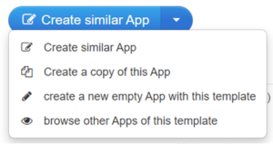
Рисунок 2.4. Параметри для створення нових і зміни існуючих програм на LearningApps.org
Якщо у вас достатньо сміливості, щоб створити власний квест, не чекайте далі. Виберіть «Створити програму» в головному верхньому меню, щоб почати. Перегляньте параметри програми та виберіть те, що найкраще відповідає вашим цілям. Платформа одразу відображає приклади схожих програм, щоб дати вам ще більше ідей.
Коли ви перейдете на полотно створення, платформа відобразить усі кроки на одній сторінці та запропонує попередній перегляд і параметри в макеті програми на екрані. Підказки можуть відображатися як текст, зображення, відео або аудіо на YouTube (якщо ви хочете використовувати власне відео чи аудіо, вам потрібно зберегти файл назовні, наприклад на Диску Google, а потім використовувати це посилання замість посилання на YouTube). Ви можете додавати інструкції, підказки, підказки та відгуки будь-якою мовою. Зауважте, що перетворення тексту на мовлення підтримує лише обмежену кількість мов (англійська, німецька, французька, італійська, російська, іспанська, польська, голландська, угорська, чеська).
Щойно ви збережете свій квест, він стане приватним за умовчанням. Це означає, що лише люди, які мають посилання, можуть отримати доступ до нього та використовувати його – воно не відображатиметься в пошуку програми. Ви можете зробити його загальнодоступним, і система запропонує вам додати більше інформації та тегів, щоб полегшити пошук.
Зареєстровані користувачі мають ще більше можливостей ділитися своїми програмами. Окрім опцій, згаданих раніше (посилання, вбудовування та QR-коди), тепер ви можете поділитися посиланням на свій профіль зі своїми учнями, і вони зможуть отримати доступ до програм, які ви створили (вони матимуть доступ лише до загальнодоступні програми; до приватних програм можна отримати доступ лише за посиланням). А якщо ви хочете відстежувати успіхи своїх учнів, ви можете створити клас, призначити додатки для цього класу та запросити учнів. Їм потрібно буде зареєструватися на сайті LearningApps.org, щоб ви могли відстежувати їх прогрес.
Навчальні програми корисні самі по собі, але якщо ви об’єднаєте їх із будь-якою платформою вебінару, яка дозволяє анотувати екран або співпрацювати (Zoom є однією з платформ, яка підтримує і те, і інше), ви можете залучати кількох учнів одночасно.
Під час онлайн-уроку вчитель відкриває програму, показує екран і вмикає Анотування. Потім учитель просить усіх взяти участь, шукаючи слова та позначаючи їх певним чином за допомогою панелі інструментів «Примітки». Коли над словом у сітці з’являється відмітка учня, учитель позначає це слово в додатку. Гра триває доти, доки не будуть знайдені всі слова, і учні одразу побачать зворотний зв’язок.
Коротко кажучи, LearningApps.Org — це універсальний інструмент, який сприяє автономному навчанню та підвищує залучення під час живих онлайн-класів. У програми, позначені зірочкою*, можна грати на комп’ютері або з іншими гравцями. Щоб учні могли грати один проти одного під час уроку, їм потрібно отримати те саме посилання, вибрати опцію «Грати з друзями», додати свої імена та людей, з якими вони хочуть грати.

2.2. Математичний веб-квест «Острів знань»
​ Бути вчителем означає крутити багато пластин – від планів уроків до втручання в поведінку тощо, не кажучи вже про побудову позитивних стосунків, зберігаючи сильну мотивацію. Це важкі виклики, особливо коли учні не зацікавлені, а час обмежений.
Classcraft створено для вчителя, щоб не лише допомогти йому залучити учнів і керувати класом, але й значно полегшити їхню роботу. Ми віримо, що ключ до успіху як викладача, так і учня полягає в мотивації, співпраці та позитивних стосунках. Classcraft простий у застосуванні та потребує мінімум часу для початку використання. Ось лише деякі з цілей, яких він може допомогти вам досягти:
-занурити учнів у навчання за допомогою настроюваних персонажів;
-стимулювати та винагороджувати позитивну поведінку за допомогою ігрової системи балів;
-економити час на управлінні класом завдяки спрощеному інтерфейсу;
-легко перетворювати плани уроків на персоналізовані навчальні пригоди за допомогою квестів;
- інтегрувати матеріали класу з Google Classroom і Canvas;
-зробити формальне оцінювання веселим і ефективним за допомогою «Битви з босами».
Є такі основні елементи та функціонал розділу Квести:
1. Створіть новий квест
Натисніть цю кнопку, а потім будь-де на карті, щоб розмістити квест і почати його створення.
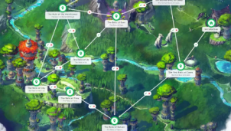
Рис.2.5. Сторінка створення квесту

2. Фільтрувати квести
Вирішіть, які квести ви хочете бачити на карті світу: квести, які бачать ваші учні, квести, які ще не видно, або всі ваші квести.
3. Доступ до Моєї бібліотеки
Ця кнопка дає змогу швидко отримати доступ до розділу квестів у розділі «Моя бібліотека» .
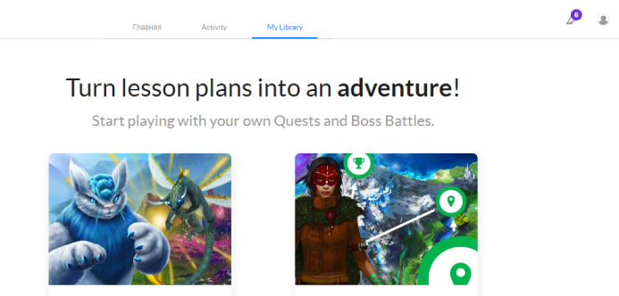
Рис.2.6. Моя бібліотека

4. Увійдіть до Quest Marketplace
Ця кнопка дозволяє швидко отримати доступ до Quests Marketplace, де можна знайти квести, опубліковані іншими викладачами.
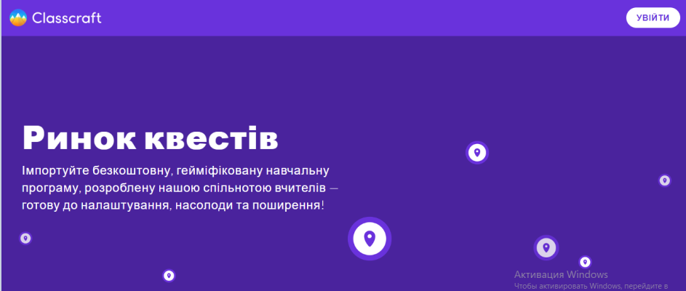
Рис.2.7 Quest Marketplace

5. Видимий квест
Завдання з фіолетовою шпилькою, будуть бачити ваші учні. Натисніть на його шпильку, щоб отримати доступ до квесту. Натисніть шпильку квесту, утримуйте та перетягуйте, щоб переміщати її по карті!
6. Невидимий квест
Якщо завдання із сірою шпилькою, то учні не будуть бачити ваш квест. Натисніть на його шпильку, щоб отримати доступ до квесту. Натисніть шпильку квесту, утримуйте та перетягуйте, щоб переміщати її по карті!
7. Назва квесту
Незалежно від того, видимий ваш квест чи ні, його назва відображається під шпилькою.
8. Центр карти
9. Можна збільшити масштаб
10. Можна зменшити масштаб.
Сценарії квестів і битв із босами можуть бути захоплюючими для учнів і сприяти розвитку почуття товариства в групах. Здобувачі освіти можуть брати участь у будь-якому місці з можливістю відкрити дискусії під час квестів. І батьки, і вчителі можуть стежити за прогресом дітей за допомогою інформаційної панелі. Додаткові винагороди за золоті монети також можна отримати з цього моменту, якщо це необхідно, і заробити. Наприклад, учень може бути винагороджений за те, що більше бере участь у класі, краще конспектує, ставить глибокі запитання, правильно використовує пристрої тощо.
Classcraft працює з Clever, ClassLink, Canvas і Google Classroom для чудової інтеграції між системами, які вже можуть бути встановлені, що полегшує навігацію для учнів і співробітників.
Для краскрафту ми розробили квест зі стереометрії на знання многогранників.
Мета цього квесту: поглибити та закріпити знання з теми «Многогранники», розвинути вміння мислити, аналізувати та систематизувати (рис.2.8).
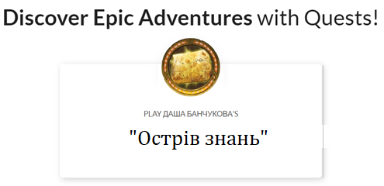
Рис.2.8. Веб-квест
Завдання №1
Отримати цю фігуру нескладно. Уявіть, що є два однакових n-кутники, де n — кількість сторін або вершин. Розмістимо їх так, щоб вони були паралельні один одному. Після цього потрібно з'єднати вершини одного багатокутника з відповідними вершинами іншого. Утворена фігура буде складатися з двох n-кутних сторін, які називаються основами, і n чотирикутних сторін, які в загальному випадку є паралелограмами. Сукупність паралелограмів утворює бічну поверхню фігури.
​Є й інший спосіб геометрично отримати розглянуту фігуру. Отже, якщо взяти n-кутник і перенести його на іншу площину за допомогою паралельних відрізків однакової довжини, то в новій площині ми отримаємо вихідний многокутник. Обидва многокутники і всі паралельні відрізки, проведені з їх вершин, утворюють шукану фігуру.
​Прочитайте уважно про два способи як отримати шукану фігуру. Назвіть її. Напишіть визначення цієї геометричної фігури. Вкажіть з яких елементів вона складається.
Відповідь: Призма. Визначення призми в геометрії таке: це просторова фігура, що складається з двох однакових n-кутників, розташованих у паралельних площинах, з’єднаних один з одним своїми вершинами. Основними елементами фігури є її грані або сторони, що обмежують всі внутрішні точки призми від зовнішнього простору. Є n бічних частин, і вони являють собою паралелограми або їх окремі види (прямокутники, квадрати). Граней основи всього дві, вони є n-кутниками і рівні між собою.
Крім сторін фігура характеризується її вершинами. Це точки, де три грані дотикаються одночасно. Причому з трьох граней дві завжди належать бічній поверхні, а одна - основі. Таким чином, у призмі немає спеціально виділеної однієї вершини, як, наприклад, у піраміді, всі вони рівні. Кількість вершин фігури 2*n (n штук на кожну основу).
Третій важливий елемент призми - це її ребра. Це відрізки певної довжини, які утворюються в результаті перетину сторін фігури.
Завдання №2
​Існує кілька способів класифікації призм. Однак всі вони засновані на двох особливостях фігури.
​Назвіть особливості, про які йдеться в тексті. Опишіть їх, дайте визначення.
Відповідь: Якщо хоча б одна сторона є паралелограмом загального виду, то фігура називається похилою або косою. Якщо всі паралелограми є прямокутниками або квадратами, то призма буде прямою.
Можна дати визначення і трохи інакше: пряма фігура - це призма, у якої бічні ребра і грані перпендикулярні до її основ. На малюнку зображено дві чотирикутні фігури. Ліва пряма, права коса.
Тепер перейдемо до класифікації за типом n-кутника, що лежить в основі. Він може мати однакові сторони і кути або різні. У першому випадку многокутник називається правильним. Якщо фігура, що розглядається, містить багатокутник з рівними сторонами і кутами при основі і є прямою, то вона називається правильною. Згідно з цим визначенням, правильна призма може мати в своїй основі рівносторонній трикутник, квадрат, правильний п’ятикутник або шестикутник тощо.
Завдання №3
Тривимірний багатогранник з основою багатокутника разом із трьома або більше гранями у формі трикутника, які дотикаються в точці над основою.
Має такі властивості :
1.​Складається з трьох основних частин - вершини, грані та основи.
2. ​Грані піраміди, окрім ......, називаються бічними гранями.
3.Відрізки лінії, утворені двома гранями, що перетинаються, називаються ребрами, а точка або кут, у якому зустрічаються три або більше ребер, є вершиною.
Назвіть фігуру про яку йдеться, вкажіть пропущене слово. Доповніть список її властивостей.
Відповідь: піраміда, основи
Властивості піраміди
Ось список різних властивостей піраміди, які допомагають нам легко її ідентифікувати:
Піраміда складається з трьох основних частин - вершини, грані та основи.
Основа багатокутника найчастіше має форму квадрата.
Грані піраміди, крім основи, називаються бічними гранями.
Якщо основою є правильний многокутник, то трикутники – рівні і є рівнобедреними трикутниками.
Відрізки лінії, утворені двома гранями, що перетинаються, називаються ребрами, а точка або кут, у якому зустрічаються три або більше ребер, є вершиною.
Вершина - це вершина, яка протилежна основі і надає форму піраміді.
Завдання №4
​Тривимірна фігура з шістьма гранями, які мають форму .... Назва цієї фігури походить від грецького слова, яке означає «тіло, що має паралельні тіла». У нього є певні властивості, які допомагають нам відрізнити його від інших тривимірних форм.​
1.​Тривимірна тверда фігура
2.​Кожна грань цієї фігури є дзеркальним відображенням протилежної грані.
Як називається ця геометрична фігура? Доповніть властивості цієї фігури.
Відповідь: паралепіпед.
Є певні властивості паралелепіпеда, які допомагають нам відрізнити його від інших тривимірних форм.
1.Він має 6 граней, 12 ребер і 8 вершин.
2.Усі грані паралелепіпеда мають форму паралелограма.
3.Паралелепіпед має по 2 діагоналі на кожній грані, які називаються діагоналями граней. Всього він має 12 діагоналей граней.
4.Діагоналі, що сполучають вершини, що не лежать на одній грані, називаються тілесною або просторовою діагоналлю паралелепіпеда.
5.Паралелепіпедом називають призму з основою у формі паралелограма.
6.Грань паралелепіпеда є дзеркальним відображенням протилежної грані.
Фінал
​Ось ви дійшли до фіналу. Тому пропоную вам фінальне завдання.
Тривимірна форма, яка має плоскі грані, прямі грані та гострі вершини (кути). Назва цієї геометричної фігури походить від грецького слова, що означає «багато» і «поверхня». Таким чином, коли багато плоских поверхонь з'єднуються разом, вони утворюють цю фігуру.
Назвіть цю фігуру. Напишіть її властивості.
Відповідь: многогранник. Тривимірне тіло багатогранника складається з кількох компонентів: грані – це частини двовимірних площин, які попарно дотикаються вздовж ребер (які є одновимірними прямолінійними сегментами), а ребра дотикаються в точках, які називаються вершини (які є нульвимірними).
Визначальною характеристикою майже всіх видів многогранників є те, що лише дві грані з’єднуються вздовж будь-якого спільного ребра. Це гарантує, що багатогранна поверхня безперервно з'єднана і не закінчується раптово або розколюється в різних напрямках.
Ребра мають дві важливі характеристики (якщо багатогранник не складний): ребро з’єднує лише дві вершини, ребро з’єднує лише дві грані.
Отже, Classcraft - це гра, яка діє як поведінкова та навчальна платформа для учнів і вчителів. Вона має форму гри у стилі фентезі, яка є багатокористувацькою, щоб залучити весь клас у форматі рольової гри.
Ідея цієї гри полягає в тому, щоб дозволити учням створювати власних аватарів-персонажів, якими вони будуть інвестувати як особисті продовження себе у цьому віртуальному світі. Створення завдань із винагородою спонукає учнів брати участь у них і вчитися емоційно, соціально тощо в цьому цифровому просторі. Викладачі можуть направляти учнів до позитивного вибору та залучати їх, якщо це необхідно, якщо вони відчувають труднощі в будь-якій сфері.
Ігри не просто багатокористувацькі, у яких люди рухаються в грі, але вимагають спільної роботи як команди для досягнення успіху, допомагаючи будувати стосунки, співпрацю, вирішення проблем і командну роботу.

2.3. Квест «Правильні многогранники»
Веб-квести дають учням завдання, яке дозволяє їм використовувати свою уяву та навички вирішення проблем. Відповіді не є заздалегідь визначеними, тому їх потрібно знайти або створити. Учні повинні використовувати власні навички творчого мислення та вирішення проблем, щоб знайти рішення проблем.
Тому ми пропонуємо веб-квест, який можна провести на уроці геометрії в 11 класі під час вивчення теми «Правильні многогранники», який дозволить їм поглибити свої знання. Цей квест потрібно проходити на платформі LearningАpps.org.
Мета квесту: дізнатися більше про правильні многогранники, показати їх значення з історичної і математичної точки зору, показати взаємозв'язок вивчених на уроці тем з навколишнім світом і оточуючим нас побутом.
Правила: учням надсилається посилання на кожний етап веб квесту. На кожне завдання дається 7 хвилин. За кожне завдання можна отримати 3 бали.
Вступ
„Що ми з вами скажемо на це?.. Чи не маємо ми визнати, що геометрія є наймогутнішим засобом для витончення наших розумових здібностей і дає нам можливість правильно мислити та розмірковувати? Чи не мав рацію Платон, вимагаючи від своїх учнів насамперед ґрунтовного знайомства з математикою?
Поринь у світ геометрії!
Отже, я даю вам можливість поринути у світ геометрії. Сьогодні вам пропоную дізнатися більше про правильні многогранники, показати їх значення з історичної і математичної точки зору, показати взаємозв'язок вивчених на уроці тем з навколишнім світом і оточуючим нас побутом. То ж бажаю вам успіху та натхнення у світі геометрії!
Пригадай історію!
У Давній Греції існувала дуже відома школа, яка була названа на честь свого засновника. У учнів цієї школи була одна особливість, яка виділяла їх від усіх інших. Також вона вважалася оберегом людей.
Завдання №1
Прочитайте уважно історію та напишіть як називалась ця школа, хто її заснував. Вкажіть про яку особливість йдеться, а також як її ще називають. Якщо можете намалюйте її. Напишіть скільки існувало правильних многогранників, перелічіть їх (рис 2.9).
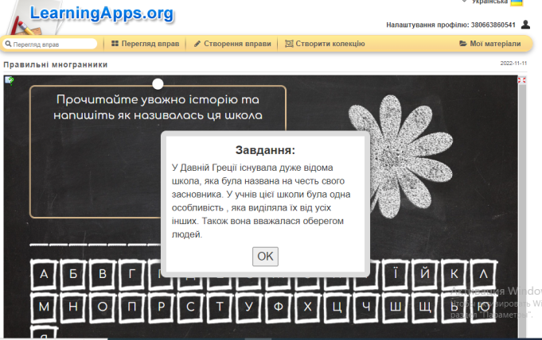
а)
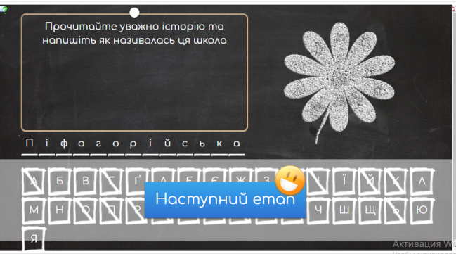
б)
Рис 2.9. Завдання 1: а) завдання, б) відповідь

Відповідь : школа називалася «Піфагорійська», яка була названа на честь Піфагора, який її заснував. Пентаграма або правильний неопуклий або зірчастий п’ятикутник (рис 2.10)).
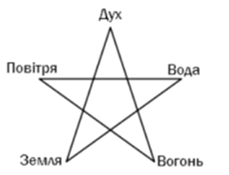
Рис.2.10. Пентограма

Існує лише п’ять правильних многогранників: тетраедр, куб, октаедр, додекаедр, ікосаедр.
Згадайте видатних математиків
Вивченням правильних многогранників займалось дуже багато видатних математиків. Одного разу один відомий давньогрецький математик з Сіракуз вирішив услід за основоположником математики те ж зайнятися їх вивченням. З часом він переконався що дещо не можна з ними зробити, тому став будувати многогранники з певними особливостями.
Завдання №2
Прочитавши коротку історію, напишіть про кого йде мова. А також укажіть що не можна було зробити, і що в результаті цього вийшло.
Відповідь: Архімед. Не можна було побудувати шостий многогранник. В результаті цього вийшли напівправильні многогранники (рис. 2.11).
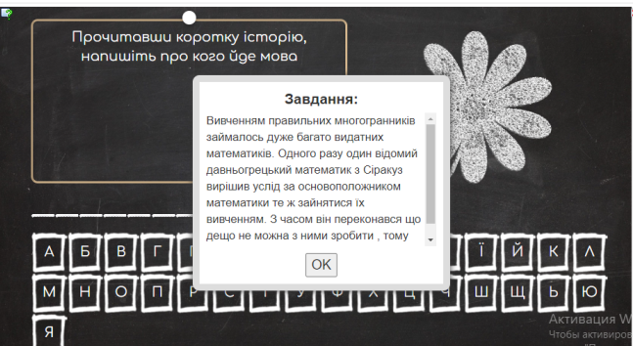
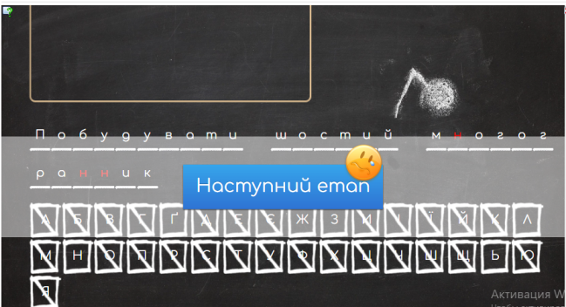
Рис 2.11. Завдання 2
Фініш близько
Правильні многогранники досліджували багато математиків. Але є один відомий німецький математик, який зробив значний вклад, написавши невеликий за обсягом твір, в якому висловив своє зауваження.
Завдання №3
Прочитайте історію, напишіть про кого йде мова, як називається цей твір, а також опишіть зауваження. Напишіть який список він опублікував найпершим.
Відповідь: Іоганн Кеплер. Етюд «Про сніжинку», «Серед правильних тіл найперше, початок і батько інших – куб, а його, якщо дозволено так би мовити, дружина – октаедр, бо у октаедра стільки кутів, наскільки у куба граней» (рис.2.12). Повний список архімедівських тіл складають тринадцять многогранників і мають ті назви, під якими вони відомі і зараз.
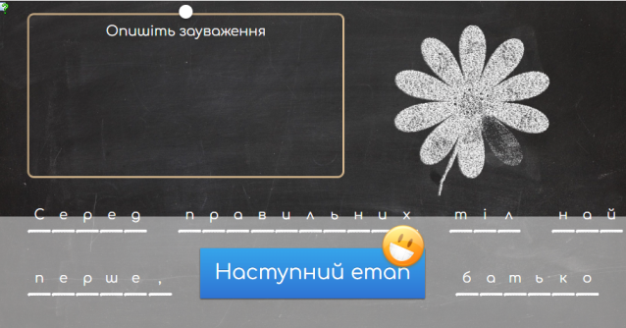
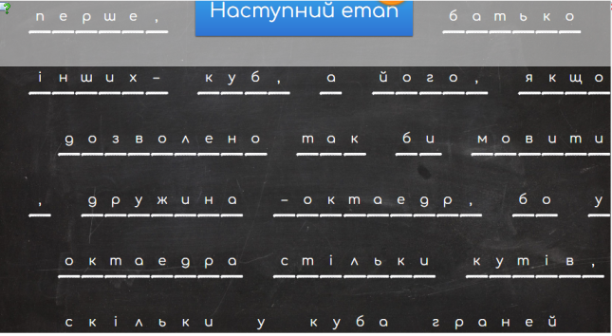
Рис.2.12 Завдання 3
Відкрий знамениту формулу
Ось ви і дійшли до фінішу. Тому пропоную наостанок не менш цікаве завдання.
Є один відомий швейцарський математик, який зробив внесок майже в усі галузі математики. Він відкрив і довів знамениту формулу, яка вважається найкрасивішим рівнянням у світі.
Завдання №4
Напишіть, що це за відомий математик, назвіть цю знамениту формулу, а також напишіть її і що вона пов'язує.
Відповідь: Леонард Ейлер. Ця формула пов′язує числа вершин, ребер і граней будь-якого опуклого многогранника (В-Р+Г=2) (рис 2.14).
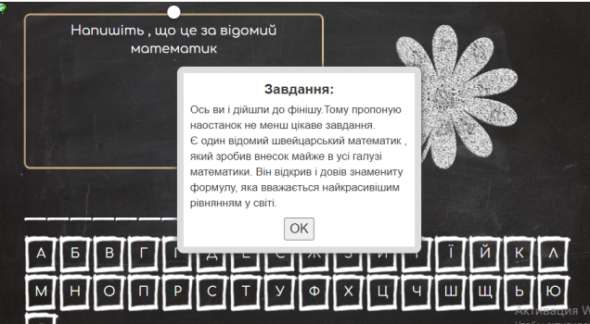
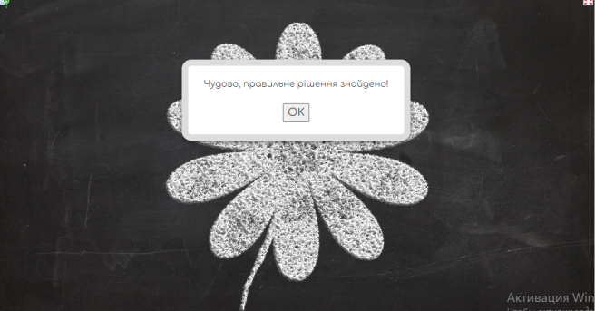
Рис.2.14 Завдання 4
Висновок: ось ви і дізналися більше корисної інформації про правильні многогранники. Тепер можете законспектувати те, що ви дізналися.
Отже, веб-квести — це також чудовий спосіб захопити уяву учнів і дозволити їм досліджувати в керованій та змістовній манері. Спілкування, робота в групах, вирішення проблем, а також навички критичного та творчого мислення стають набагато важливішими в сучасному світі, ніж те, щоб учні запам’ятовували заздалегідь визначений зміст.
За допомогою такого веб-квесту учні на уроці зрозуміють, що вчити геометрію – це цікаво, корисно і дуже класно. Вони зможуть відкрити для себе нові цікаві факти, також дізнаються трішки історію, розвинуть свою увагу, критичне мислення, інтуїцію. А також найголовніше в такій формі вони швидше запам’ятають інформацію про правильні многогранники. Використання квестів під час навчання сприяють підвищенню активної учбової діяльності учнів.

ВИСНОВКИ
Відповідно до мети та поставлених завдань у ході дослідження отримано такі результати: проаналізовано поняття «пізнавальний інтерес», їх види та особливості, змістове наповнення курсу геометрії старшої школи; розроблені веб-квести на платформах LearningАpps та Classcraft.
Результати проведеного дослідження дають підстави для таких висновків:
- На основі аналізу психолого-педагогічних та науково-методичних джерел встановлено, що у фаховій літературі представлені різні трактування поняття інтересу. Пізнавальний інтерес у навчанні геометрії - вибіркова спрямованість особистості, звернена до навчального предмета (математики), його компонентів і процесу набуття знань з геометрії.
- Джерелами стимулювання пізнавального інтересу учнів до навчально-пізнавальної діяльності загалом і до математично-навчальної та пізнавальної діяльності зокрема є: зміст навчального матеріалу, організація навчального процесу, особистість вчителя (так званий рівень професійної майстерності вчителя), особистість учня (рівень розвитку особистості, власні переживання учня, мотиви навчання, рівень знань, умінь і навичок, рівень розвитку математичних здібностей, вплив батьків), середовище, готовність до взаємодії вчителя та класного колективу.
- Старшокласники спроможні до постановки проблеми дослідження, самоосвіти та самостійної роботи. У них розвинене абстрактне мислення, а їх інтереси безпосередньо пов’язані з майбутньою професією. Також, у цьому віці змінюється роль вчителя у житті учня: він виступає скоріш як консультант з предмета. У свою чергу вчитель повинен обрати правильний метод навчання, на підставі аналізу психологічних особливостей учнів старшої школи. Враховуючи вікові особливості учнів старшої школи, у роботі з ними доцільно використовувати таку форму роботи, як веб квести.
- Веб квести можуть сприяти розвитку критичного та абстрактного мислення, порівняння, аналізу, класифікації, навичок самостійного проектування, постановки цілей, самостійно створених академічних шляхів з простим підходом до навчального процесу, який не вимагає спеціальних технічних знань. Вони сприяють вибору академічної стратегії залежно від сфери інтересів і наявних можливостей, зокрема, можливості планування результатів теоретичної, прикладної, дослідницької, історичної чи корекційно-аналітичної діяльності, а також підвищення креативності в викладанні геометрії для учнів.
- За результатами квесту можна буде встановити прогалини у підготовці учня, його досягнення, що допомагає спрямувати зусилля його та викладача на поліпшення стану справ.
- Важливим засобом навчання у квестах можуть стати контрольні запитання і тестові завдання, які спрямовані не на відтворення означень, фактів, формул, а на з’ясування елементів та структури означень математичних об’єктів; їх місця в системі інших понять; операцій, які можна виконувати з об’єктом, його особливостей та властивостей. Подібні контрольні запитання стимулюють продуктивне мислення учнів, сприяють неформальному засвоєнню теоретичного матеріалу, формують навички порівняння, класифікації, узагальнення, застосування математичних понять і об’єктів.
- Веб квести дуже зручно створювати на платформах Learning Apps і Classcraft. Адже вони прості у використанні, а також, найголовніше, все робиться у формі грі, що дуже подобається дітям.
Представлені у роботі розробки можуть бути використані вчителями під час навчання здобувачів освіти геометрії у старшій школі.

СПИСОК ВИКОРИСТАНИХ ДЖЕРЕЛ
- Банчукова Д.О. Квести з геометрії як засіб активізації пізнавальної діяльності учнів під час дистанційного навчання. Збірник матеріалів щорічної звітної науково-практичної конференції здобувачів фахової передвищої, вищої освіти та молодих учених «Освіта і наука ХХІ століття: молодіжний вимір». (м. Глухів, 14 квітня 2022 року). 2022. С. 191-192.
- Жалдак М.І. Комп’ютер на уроках математики: посібник для вчителів. К.: Техніка, 1997. 304 с.
- Sternberg R. J., Sternberg K. (2009). Cognitive Psychology, 6th Edn. Belmont, CA: Wadsworth, Cengage Learning. URL:
https://scholar.google.com/scholar_lookup?title=Cognitive+Psychology&author=R.+J.+Sternberg&author=K.+Sternberg&publication_year=2009&
- Stadler M., Miriam A., Nicolas B., Samuel G. (2016). Choosing between what you want now and what you want most: self-control explains academic achievement beyond cognitive ability. Personal. Individ. Differ. 94 168–172. 10.1016/j.paid.2016.01.029 .URL:
https://www.sciencedirect.com/science/article/abs/pii/S0191886916300319?via%3Dihub
- Miriam V., Franzis P., Heinz H. (2011). Mental abilities and school achievement: a test of a mediation hypothesis. Intelligence 39 357–369. 10.1016/j.intell.2011.06.006 .URL:
https://www.sciencedirect.com/science/article/abs/pii/S0160289611000808?via%3Dihub
- Xu F., Li C. H. (2015). The influence of junior middle school students’ cognitive ability on academic achievement. J. Psychol. Sci. 1 11–18. 10.16719/j.cnki.1671-6981.2015.01.033 . URL:
https://www.cnki.net/kcms/doi/10.16719/j.cnki.1671-6981.2015.01.033.html

- Rohde T. E., Thompson L. A. (2007). Predicting academic achievement with cognitive ability. Intelligence 35 83–92. 10.1016/j.intell.2006.05.004 . URL:
https://www.sciencedirect.com/science/article/abs/pii/S0160289606000535?via%3Dihub
- Deary I. J., Steve S., Pauline S., Cres F. (2006). Intelligence and educational achievement. Intelligence 35 13–21. URL:
https://www.sciencedirect.com/science/article/abs/pii/S0160289606000171?via%3Dihub
- Hu W. P., Liu S. J., Jia X. J. (2010). The relationship between information processing speed and scientific creativity and intelligence of middle school students. J. Psychol. Sci. 33 1417–1421. 10.16719/j.cnki.1671-6981.2010.06.024 . URL:
https://www.cnki.net/kcms/doi/10.16719/j.cnki.1671-6981.2010.06.024.html
- Liu J., Wang H. L. (2000). Application of information processing learning theory in educational technology. Inserv. Educ. Train. Sch. Teach. 12 51–52.
URL:
https://scholar.google.com/scholar_lookup?journal=Inserv.+Educ.+Train.+Sch.+Teach.&title=Application+of+information+processing+learning+theory+in+educational+technology.&author=J.+Liu&author=H.+L.+Wang&volume=12&publication_year=2000&pages=51-52&
- Zhang JH, Zhang JP (2011). Еволюція та мислення моделі обробки інформації в процесі навчання. Навч. рез. 1 40–43. 10.13811/j.cnki.eer.2011.01.004 .URL:
https://www.cnki.net/kcms/doi/10.13811/j.cnki.eer.2011.01.004.html
- Chen W. (2016). The difference in income return between vocational education and ordinary high school education. Chin. J. Sociol. 2 167–190. 10.15992/j.cnki.31-1123/c.2016.02.008 . URL:
https://www.cnki.net/kcms/doi/10.15992/j.cnki.31-1123/c.2016.02.008.html
- Боднар А.Я., Макаренко Н.Г. Шляхи формування пізнавального інтересу особистості в процесі професійного самовизначення. Наукові записки НаУКМА. Педагогічні, психологічні науки та соціальна робота. 2014. Т. 162. С. 32-38.
- Васильченко І. Сучасна математика та методика її викладання. Вища школа. 2001. №6. С.33-37.
- Давидюк Н. М. Активізація пізнавальної діяльності студентів. Психологія: збірник наукових праць НПУ імені М. П. Драгоманова. К., 2000. Вип. 11, НПУ імені М. П. Драгоманова. С. 346-354.
- Дичківська І. М. Інноваційні педагогічні технології: підручник. К.: Академвидав, 2012. 352 с.
- Zheng, R., Stucky, B., McAlck, M., Menchana, M., and Stoddart, S. WebQuest learning as perceived by higher-education learners. TechTrends, 49 (4), 41–49,2005.URL:
http://www.hci.sg/admin/uwa/MEd7_8633/Survey1.pdf
- Memişoğlu, B. Matematik öğretiminde bilişim teknolojilerinin kullanımı [Use of information technologies in mathematics instruction]. Postgraduate Thesis, Balıkesir University, Institute of Science, Balıkesir, 2005. URL:
https://dspace.balikesir.edu.tr/xmlui/handle/20.500.12462/1475
- Çığrık, E. İlköğretim 6.sınıf fen öğretiminde WebQuest tekniğinin öğrenci başarısı ve tutumuna etkisinin incelenmesi [An examination of the effects of WebQuest method on student achievement and attitude in elementary school sixth-grade science instruction]. Postgraduate Thesis, Uludağ University, Institute of Social Sciences, Bursa, 2009. URL:
https://www.proquest.com/openview/efbf1abdb1ed1c93c3c6c05c137d2e2f/1?pq-origsite=gscholar&cbl=2026366&diss=y
- Akçay A. WebQuest (web macerası) öğretim yönteminin Türkçe dersindeki akademik başarı ve tutuma etkisi [How WebQuest teaching method affects academic achievement and attitude in the Turkish language lesson]. Postgraduate Thesis, Atatürk University, Institute of Social Sciences, Erzurum, 2009.URL:
https://www.researchgate.net/publication/311868370_Webquest_Web_Macerasi_ogrenme_yonteminin_Turkce_dersindeki_akademik_basari_ve_tutuma_etkisi
- Börekci C. Bilişim teknolojileri dersi için tasarlanan bir ağ araştırması (WebQuest) etkinliğinin öğrenci başarısı üzerine etkisi [Effects of a WebQuest activitiy designed for the information technologies class on the student achievement]. Postgraduate Thesis, Balıkesir University, Institute of Science, Balıkesir, 2010.URl:
https://dspace.balikesir.edu.tr/xmlui/handle/20.500.12462/2413
- Şahin, N. 6. sınıf bilişim teknolojileri dersinde ağ araştırması (WebQuest) aracı kullanarak oluşturulan eğitim ortamının akademik başarı ve derse karşı olan tutuma etkisi [How the educational environment created using the WebQuest instrument insixth-grade information technologies lesson on academic achievement and the lesson]. Postgraduate Thesis, Gazi University, Institute of Educational Sciences, Ankara, 2010. URl:
https://scholar.google.com/scholar?hl=uk&as_sdt=0%2C5&q=%C5%9Eahin%2C+N.+6.+s%C4%B1n%C4%B1f+bili%C5%9Fim+teknolojileri+dersinde+a%C4%9F+ara%C5%9Ft%C4%B1rmas%C4%B1+%28WebQuest%29++arac%C4%B1++kullanarak++olu%C5%9Fturulan++e%C4%9Fitim++ortam%C4%B1n%C4%B1n+akademik++ba%C5%9Far%C4%B1++ve++derse+kar%C5%9F%C4%B1++olan++tutuma++etkisi+&btnG=
- Gökalp, M. S. The effect of WebQuest based instruction on ninth grade students’ achievement in and attitude towards force and motion. PhD Thesis, The Middle East Technical University, Ankara, 2011.URL:
https://open.metu.edu.tr/handle/11511/20671
- Kılıç, R. WebQuest destekli işbirlikli öğrenme yönteminin matematik dersindeki tutum ve başarıya etkisi [Effects of WebQuest-aided cooperative learning method on the attitude and achievement in mathematics lesson]. Postgraduate Thesis, Eskişehir Osmangazi University, Institute of Social Sciences, Eskişehir, 2007.URL:
https://acikbilim.yok.gov.tr/handle/20.500.12812/406433
- Özerbaş, M. A. WebQuest öğrenme ortamının öğrencilerin akademik başarı ve tutumlarına etkisi [Effects of WebQuest learning environment on students’ academic achievement and attitudes]. Ahi Evran Üniversitesi Kırşehir Eğitim Fakültesi Dergisi (KEFAD), 13 (2), 299-315, 2012.URL:
https://dergipark.org.tr/tr/pub/kefad/issue/59489/854991
- Üzel, D. WebQuest based learning: the attitudes of primary students towards mathematics. The New Educational Review, 27 (1), 209-220, 2012. URL:
https://www.researchgate.net/publication/285805552_Webquest_based_learning_The_attitudes_of_primary_students_towards_mathematics
- Faichney, G. WebQuest: A strategy for teaching sose online, ETHOS, 6 (10), 145-168, 2002. URL:
https://scholar.google.com/scholar_lookup?title=Webquest%3A+A+strategy+for+teaching&author=G+Faichney&publication_year=2002&journal=SOSE+Online+Ethos+P&pages=9
- Kurtuluş, A., Yanık, H. B. &3Ada, T. Middle school mathematics teachers' initial perception about WebQuests. International Commission for the Study and Improvement of Mathematics Education-CIEAEM 63, Barcelona, Spain, 2011. URL: https://cutt.ly/Z1ZopLh
- Ministry of National Education. Ortaöğretim matematik dersi (9, 10, 11 ve 12. Sınıflar) dersi öğretim programı ve kılavuzu / Secondary education (9th, 10th, 11th, and 12th grades) mathematics curriculum and guide, Ankara: Ankara: MNE Publication, 2011.URL:
http://mufredat.meb.gov.tr/Dosyalar/201821102727101-OGM%20MATEMAT%C4%B0K%20PRG%2020.01.2018.pdf
- Halat, E. & Jakubowski, E. Teaching Geometry Using WebQuest. 19th International Conference on Technology and Education. Tallahasse, Florida, 2011. URL:
http://www.icte.org/T01_Library/T01_227.pdf
- https://mon.gov.ua/ua/osvita/zagalna-serednya-osvita/navchalni-programi/naskrizni-zmistovi-liniyi
- Мерзляк А.Г., Номіровський Д.А., Полонський В.Б. Геометрія: проф. рівень: підруч. для 11 кл. закладів загальної середньої освіти. Х.: Гімназія, 2019. 204 с.
- Бевз Г.П, Бевз В.Г., Владіміров В.М., Владімірова Н.Г. Геометрія. Профільний рівень: підруч. для 10 кл. закладів загальної середньої освіти. К.: Видавничий дім «Освіта», 2018. 272 с.
- Чайковська О.М. Психологічні особливості конфліктності особистості у підлітковому віці. Проблеми сучасної педагогічної освіти. Педагогіка і психологія. 2013. Вип. 38(1). С. 251–257.
- Вікові особливості учнів [Електронний ресурс]. URL: http://skola36.ucoz.ru/vikovi_osoblivosti_uchniv.doc
- Котлова Л.О. Гендерні особливості конфліктних форм поведінки у підлітковому та юнацькому віці. Педагогічна освіта: теорія і практика. Серія «Педагогіка. Психологія». 2013. Вип. 19. С. 95–99
- Дмитрієва С. М., Бутузова Л.П. Психологічні особливості самооцінки та рівня домагань старшокласників. Наука і освіта. 2016. № 5. С. 166-172.
- Пипа Л. В., et al. Депресія й пов’язана з нею суїцидальна поведінка в дітей і підлітків: сучасні уявлення і стан проблеми. Частина 1. Здоров'я дитини 6 (2014): 92
- https://thedigitalteacher.com/reviews/learningapps

